„UNIVERSITATEA DIN BUCUREŞTI
FACULTATEA DE ADMINISTRAŢIE ŞI AFACERI”
SPECIALIZAREA CIBERNETICĂ ECONOMICĂ

LUCRARE DE LICENŢĂ

COORDONATOR ȘTIINTIFIC
Profesor Universitar Doctor Oancea Bogdan

ABSOLVENTĂ,
Crăineanu Alexia-Maria

BUCUREȘTI
2024

„UNIVERSITATEA DIN BUCUREŞTI
FACULTATEA DE ADMINISTRAŢIE ŞI AFACERI”
SPECIALIZAREA CIBERNETICĂ ECONOMICĂ

PLATFORMĂ DE FREELANCING DESTINATᾸ TINERILOR
Tineri freelanceri în design și publicitate
Disciplina: Algoritmi și tehnici de programare

COORDONATOR ȘTIINTIFIC
Profesor Universitar Doctor Oancea Bogdan

ABSOLVENTĂ,
Crăineanu Alexia-Maria

BUCUREȘTI
2024

CUPRINS

CUPRINS 3
INTRODUCERE 4
STUDIU LITERATURII DE SPECIALITATE PRIVIND ADVERSTINGUL DIN ZIUA DE AZI 7
1.1 . Rolul Rețelelor Sociale în Schimbarea Peisajului Publicitar 8
1.2 . Marketingul de Conținut si Promovarea Prin Asocierea cu Personalități Publice 10
1.3. Etica publicitară: manipulare sau libertate de exprimare în era digitală? 13
ROLUL FREELANCING-ULUI ÎN ADVERSTISING 15
2.1. Evoluția Freelancing-ului în Industria Publicitară 16
2.2. Avantajele și Oportunitățile Freelancing-ului în Advertising 18
2.3. Tendințe și Inovații în Freelancing-ul Publicitar 21
PLATFORMA DE FREELANCING DESTINATᾸ TINERILOR 23
3.1. Definirea Conceptului și Scopului Site-ului Web 24
3.2. Procesul de Dezvoltare a Site-ului Web 27
3.3. Caracteristici și Funcționalități Ale Site-ului Web 30
3.3.1 Pagina Principală 30
3.3.2 Secțiunile Find Jobs, Tutorials, Contact 33
3.3.3. Serverul pentru logare și înregistrare cu PHP, XAMPP și MySQL. 39
3.3.4. INTERFAȚA ÎN URMA LOGĂRII/ÎNREGISTRĂRII 43
CONCLUZII 46
Bibliografie 49

INTRODUCERE

În această lucrare voi discuta despre evoluția advertising-ului din România, axându-mă în special pe importanța tinerilor în progresul acestuia, dar și pe esențialitatea dezvoltării unui site web de freelancing destinat lor. Această temă a fost aleasă în urma unui studiu aprofundat asupra strategiilor de advertising din România și a căderii acestuia în rândul persoanelor tinere.
Tinerii joacă un rol crucial în evoluția advertising-ului în România. Fiind cea mai dinamică și receptivă categorie de consumatori, ei influențează semnificativ strategiile și canalele de promovare utilizate de companii. În ultimii ani, am observat o schimbare pronunțată în preferințele și comportamentul tinerilor în ceea ce privește consumul de media și publicitatea.
Odată cu creșterea utilizării platformelor de social media și a dispozitivelor mobile, tinerii sunt expuși la o varietate mai mare de conținut publicitar decât oricând înainte. Acest lucru a generat o cerere crescută pentru campanii publicitare mai personalizate și mai relevante, care să se integreze armonios în mediul lor digital. În același timp, tinerii sunt mai sceptici în fața reclamelor tradiționale și sunt mai predispuși să se angajeze cu conținutul care este autentic și care le oferă valoare reală.
De aceea, dezvoltarea unui site web de freelancing destinat exclusiv tinerilor ar putea fi o soluție promițătoare pentru a satisface nevoile lor în continuă schimbare în ceea ce privește publicitatea. Acest site ar putea oferi o platformă centralizată unde tinerii creativi și inovatori să poată oferi servicii de publicitate personalizate pentru companii și branduri.
Pe lângă influența tinerilor, trebuie recunoscut că și persoanele de vârstă medie joacă un rol important în evoluția advertising-ului. Cu toate acestea, adesea observăm o rezistență la schimbare în rândul acestei categorii de vârstă, care poate împiedica inovarea și progresul în domeniul publicității. Multe persoane de vârstă medie sunt atașate de metodele tradiționale de publicitate și sunt reticente în adoptarea noilor tehnologii și tendințe. Această rezistență poate încetini ritmul inovației și poate împiedica industria publicității să rămână relevantă în fața schimbărilor rapide din mediul digital.
Prin conștientizarea acestei probleme și prin promovarea unei culturi a deschiderii și adaptabilității în rândul profesioniștilor din publicitate, putem crea un mediu mai propice pentru inovare și progres. Este esențial să încurajăm colaborarea și schimbul de idei între toate categoriile
de vârstă în cadrul industriei publicității pentru a asigura că aceasta rămâne în pas cu evoluția tehnologică și culturală.
Un alt aspect important este folosirea excesivă a personalităților publice pentru promovarea campaniilor publicitare. În prezent, observăm o tendință de a renunța la campaniile clasice de promovare, cum ar fi posterele și reclamele tradiționale, în favoarea influenței pe care o pot avea personalitățile publice. Tinerii, saturați de acest tip de promovare, sunt mai puțin interesați de campaniile tradiționale și se îndreaptă spre conținutul promovat de personalitatiile digitale preferate. Această tendință, deși poate fi eficientă pe termen scurt, riscă să ducă la o supra-saturare și la o pierdere a interesului publicului.
În concluzie, tinerii joacă un rol esențial în evoluția advertising-ului în România, iar dezvoltarea unui site web de freelancing destinat lor poate reprezenta o soluție inovatoare pentru a răspunde nevoilor acestora. Totodată, este important să abordăm cu înțelepciune și creativitate provocările aduse de rezistența la schimbare a persoanelor de vârstă medie și să încurajăm o colaborare intergenerațională pentru a asigura relevanța și eficacitatea publicității într-un mediu în continuă schimbare.

STUDIU LITERATURII DE SPECIALITATE PRIVIND ADVERSTINGUL DIN ZIUA DE AZI

  - . Rolul Rețelelor Sociale în Schimbarea Peisajului Publicitar

Rețele sociale au devenit elementul central al vieții moderne. În ultimele decenii, acestea pot fi declarate că centrul vital pentru companii și organizații, ele facilitând marketingul și promovarea. Dar în ce constă mai exact „social media“ și cum se poate definii aceasta. O simplă dar comprehensivă interpretare este aceasta: „Social media poate fi definită că o colecție de tehnologii digitale bazate pe software, prezentate de obicei sub forma aplicațiilor și site-urilor web, care oferă utilizatorilor medii digitale în care pot trimite și primi conținut digital sau informații printr-un tip de rețea socială online.”(Gil Appel & Lauren Grewal & Rhonda Hadi & Andrew T. Stephen, 2019, p.80).
Peisajul publicitar în social media are două aspecte cheie. Primul este reprezentat de platformele majore care au ca scop principal furnizarea tehnologiilor ce alcătuiesc industria și ecosistemul. Cel de-al doilea aspect face referire la modul de folosire al acestor tehnologii și scopul pe care persoanele sau organizațiile îl au. Creșterea rețelelor de socializare și modul în care acestea influențează nu doar utilizatorii, ci și strategiile de marketing, au jucat un rol esențial în dezvoltarea specifică a unei platforme.
In prezent, platforme majore precum Facebook, Instagram și TikTok domină piața mediilor sociale, acestea ajungând să fie principala sursă pentru aflarea știrilor, comunicare și interacțiunea socială. Cu ajutorul a miliardelor de utilizatori, aceste platforme au devenit locuri centrale pentru schimbul de informații, opinii și experiențe. Astfel, ele influențează nu numai modul în care oamenii comunică și interacționează, ci și felul în care sunt percepute evenimentele din întreaga lume.
Cu ajutorul acestor medii de socializare, brandurile pot crea un conținut creativ și atractiv ce poate ajunge la audiența țintă într-un mod direct fără a avea alte impedimente. Consumatorii acestor rețele sunt predispuși să interacționeze cu aceste materiale, în special dacă conținutul este unic și captivant. Un conținut unic poate oferi o pată de originalitate brandului și de-a lungul timpului unicitate, astfel încât postările sau campaniile asemănătoare ajungând să fie asociate cu brandul de unde a pornit acest tip de conținut.
Cu toate acestea, o abordare de promovare mult mai populară a brandurilor a devenit apelarea la persoane influente din mediul online. Un simplu video sau postare publicată de către aceste personalități ale internetului poate aduce mult mai multă expunere și credibilitate decât o campanie tradițională de publicitate. Aceste persoane au o audiență stabilită și loială, astfel încât o simplă recomandare a unui anumit produs sau serviciu poate fi asemănată cu recomandarea unui prieten sau a unei autorități în domeniu, ceea ce crește încrederea consumatorilor.
Un pas crucial este alegerea adecvată a colaboratorilor pentru astfel de proiecte, acestia fiind principalii actori in succesul unei campanii. Este important ca acestia sa fie in concordanta cu valorile dar si cu identitatea brandului, lucru ce duce la autenticitatea mesajului si credibilitatea, ambele constitui puncte cheie in receptarea de către audiența.
Rețelele sociale au redefinit peisajul marketingului și al comunicării, devenind instrumente indispensabile pentru branduri și organizații în efortul lor de a ajunge la audiența țintă. Prin intermediul acestor platforme, companiile pot crea și distribui conținut creativ și captivant, beneficiind de oportunitatea de a interacționa direct cu consumatorii. Colaborarea cu personalități din mediul online adaugă un plus de credibilitate și expunere campaniilor, datorită influenței și loialității pe care aceste figuri o au în rândul publicului lor. Alegerea colaboratorilor potriviți și alinierea mesajului cu valorile brandului sunt esențiale pentru succesul și autenticitatea campaniilor de promovare. În era digitală, utilizarea strategică a rețelelor sociale și a colaborărilor online reprezintă piloni fundamentali în construirea și consolidarea unei imagini de brand puternice și autentice.

  - . Marketingul de Conținut si Promovarea Prin Asocierea cu Personalități Publice

În acest subcapitol, ne vom concentra pe analiza strategiilor de marketing ale unui brand renumit din industria cosmetică, care a devenit subiect de interes în ultimii ani datorită unor campanii de promovare unice. „Tarte Cosmetics”, un brand american fondat în 1999 și evaluat la o valoare estimativă cuprinsă între 50 și 150 de milioane de dolari, și-a câștigat o reputație solidă în industria cosmetică datorită produselor de înaltă calitate și a strategiilor de marketing inovatoare.
Cu toate acestea, brandul a fost implicat în diverse controverse legate de campaniile sale de promovare, care au stârnit dezbateri în ultimii ani.
Una dintre strategiile distinctive ale Tarte Cosmetics a fost utilizarea persoanelor influente din mediul online și a platformelor de social media pentru promovarea produselor sale. Brandul a ales să învestească masiv în parteneriate cu persoane celebre din industria frumuseții, care au promovat produsele pe diverse platforme online, inclusiv „YouTube”, „Instagram” și „TikTok”. Aceste colaborări au contribuit la creșterea popularității brandului și la crearea unei comunități puternice de fani.
Renunțarea la clasicele campanii de marketing, care implicau reclame online, postere și alte forme tradiționale de promovare a brandului, în favoarea „Tarte Brand Trips”, reprezintă o schimbare semnificativă în abordarea de marketing a brandului „Tarte”. Acest concept inovator a fost introdus de „Tarte” și constă în invitația unor persoane influente din industria cosmetică online în vacanțe de lux, având ca principal scop lansarea de produse noi.
Aceste călătorii sunt recunoscute pentru atmosfera lor exclusivistă și pentru modul în care integrează promovarea brandului într-un cadru relaxant și distractiv. Participanții sunt selectați cu grijă și sunt adesea persoane publice de frunte din industria cosmetică, ceea ce adaugă un nivel suplimentar de credibilitate și autenticitate acestor campanii.
În cadrul acestor călătorii, personalitatiile sunt expuse la noile produse Tarte și au ocazia să le încerce înainte de lansarea oficială pe piață. Aceste experiențe memorabile sunt apoi distribuite pe platformele de social media ale participanților, generând o expunere extinsă și o anticipație crescută în rândul publicului lor.
Aceste campanii de tip "Tarte Brand Trips" au avut un impact semnificativ asupra promovării brandului, generând un val de entuziasm și interes în jurul noilor produse și consolidând loialitatea clienților existenți. Prin abordarea sa inovatoare, „Tarte” a reușit să creeze o metodă unică și eficientă de promovare a produselor sale, care se remarcă în peisajul competitiv al industriei cosmetice.
În ultimii ani, consumatorii acestui conținut au decis să-și facă cunoscută părerea și să-și exprime nemulțumirea. Principalele două probleme sunt credibilitatea personalităților în ceea ce privește opiniile despre produse, dar și statutul financiar al acestora. Majoritatea oamenilor exprimă nemulțumirea față de faptul că aceste persoane au fost plătite suficient de bine pentru a promova brandurile într-un mod subiectiv și nepartizan. Pe aceasta problemă ne vom concentra atenția în acest subcapitol.
După cum am precizat în capitolele anterioare, acest exemplu de campanie creată de către compania de cosmetice „Tarte” constituie un argument puternic în ceea ce privește supra-saturarea publicității și promovării produselor sau serviciilor prin intermediul persoanelor cu influență în lumea digitală. Parteneriatele aduc beneficii pentru ambele entități participante, însă acest lucru a fost ignorat inițial de către consumatori.
Treptat, lumea a realizat că, pentru ca o persoană influentă să își păstreze parteneriatul cu un anumit brand, este supusă să ignore subiectivitatea și să promoveze acel produs în ciuda faptului că părerea sa proprie poate fi una diferită și nu ar putea aduce vânzări sau publicitate favorabilă pentru brand. Acest fenomen a generat un sentiment de neîncredere în părerea promovată de către persoanele influente ale mediului online și a determinat o reevaluare a modului în care sunt percepute astfel de colaborări.
Aceste controverse au afectat reputația „Tarte Cosmetics” și au adus în atenție problemele de transparență și etică în colaborările dintre branduri și persoane publice. Mai mult decât atât, au stârnit dezbateri mai largi în industria cosmetică cu privire la modul în care brandurile ar trebui să abordeze promovarea produselor în mediul online și să își construiască relațiile atât cu celebritățile dar și cu consumatorii, aceștia reprezentând ținta principală.
Într-un peisaj în care consumatorii sunt tot mai sceptici și mai atenți la autenticitatea și transparența brandurilor, „Tarte Cosmetics” și alte branduri se confruntă cu provocarea de a-și reevalua strategiile de marketing și de a găsi modalități noi și mai responsabile de a comunica și de a interacționa cu publicul lor.

  - Etica publicitară: manipulare sau libertate de exprimare în era digitală?

În această eră digitală, publicitatea a devenit omniprezentă, făcând parte din viața noastră de zi cu zi. Consumatorii sunt zilnic alimentați cu mesaje de interes public, fie de pe platformele de socializare, motoarele de căutare sau site-uri web. Cu toate acestea, se ridică întrebarea fundamentală: este lumea digitală un instrument de manipulare sau o formă de libertate de exprimare?
„Într-o întorsătură literară a vechii zicale că drumul către iad este pavat cu bune intenții” (Marietjie Botes, 2022, p. 315), un alt citat reprezentativ care poate defini mai exact publicitatea este cel al lui Lewis: „Cel mai sigur drum către iad este cel gradual” (Lewis, London, 1942). Platformele de socializare au jucat un rol important în dezvoltarea publicității, dar într-un proces de dezvoltare reies și se creează diverse probleme. Cele mai întâlnite întorsături negative pe care aceste platforme au ajuns să le promoveze în mod inevitabil sunt: izolarea, adicția față de acestea, răspândirea de știri false, imaginea corporală perfectă a persoanelor în societate și generarea de anumite standarde care te definesc ca individ. Toate aceste probleme sunt atent gândite pentru a duce la manipularea oamenilor în mediul online.
Una dintre valorile fundamentale ce stau la baza drepturilor omului este autonomia. Aceasta se referă la capacitatea și dreptul pe care fiecare individ le deține asupra gestionării propriei vieți, precum și la luarea deciziilor libere și informate. Autonomia include și dreptul de a nu fi constrâns în modul de trai, în alegerea credințelor, în exprimarea propriei identități și în interacțiunea cu persoanele din jur. Acestea sunt aspecte vitale ce stau la baza formării individului într-o societate. Dreptul internațional al omului definește autonomia ca fiind fundamentală pentru protecția demnității și libertății individului.
Platformele de socializare și alte medii digitale au făcut ca publicitatea să devină un fenomen omniprezent, având o contribuție semnificativă în comportamentul consumatorilor și, mai ales, în procesul decizional al acestora. Campaniile personalizate, adaptate în funcție de nevoile fiecărui individ, contribuie la eficacitatea transmiterii mesajelor de către companii, facilitând astfel creșteri în vânzări și conducând la o mai bună satisfacție a consumatorilor. În contrast, acest tip de publicitate personalizată poate conduce la probleme severe legate de confidențialitate și securitate. Colectarea și utilizarea datelor personale devin din ce în ce mai invazive.
Un alt fenomen, cunoscut și sub numele de „infodemie” - răspândirea în masă a informațiilor false cu caracter înșelător - este o consecință directă a evoluției acestor platforme digitale. Aceasta se datorează algoritmilor care stau la baza acestor platforme, deoarece aceștia sunt concepuți să favorizeze conținutul care atrage atenția, inclusiv știri false. Acest lucru nu doar că produce dezinformare, ci și tensiuni și conflicte care polarizează societatea. Este esențială conceperea unui sistem eficient care să poată combate această epidemie de știri false sau senzaționale.
În esență, lumea digitală este caracterizată de o natură dublă: poate fi fie un instrument puternic de manipulare, fie opusul său, o platformă ce contribuie la libertatea de exprimare. Responsabilitatea cade în mâinile noastre, ca societate, să găsim o cale etică și responsabilă de utilizare a tehnologiei și să maximizăm beneficiile și, în același timp, să minimizăm riscurile.

ROLUL FREELANCING-ULUI ÎN ADVERSTISING

2.1. Evoluția Freelancing-ului în Industria Publicitară

Termenul "freelancer" este atribuit în mod obișnuit lui Sir Walter Scott (1771–1832) în romanul "Ivanhoe" (1820) pentru a descrie un "războinic mercenar medieval" sau "lance liberă" (indicând faptul că lancea nu este jurată în serviciul vreunui stăpân). Freelancing-ul nu este un concept nou — chiar Leonardo da Vinci a creat opere de artă și a făcut descoperiri științifice în urma unor contracte încă din anii 1400.
Freelancing-ul implică desfășurarea unei serii de sarcini pentru o gamă diversă de clienți, pe o perioadă determinată. Freelancerii sunt văzuți ca persoane autonome care nu sunt angajate pe termen lung de către un anumit angajator sau companie. Ei își găsesc proprii clienți și sunt plătiți în funcție de orele lucrate pentru un anumit proiect sau în funcție de comisionul stabilit pentru serviciile oferite. Aceștia trebuie să demonstreze că sunt experți de încredere, să investească în dezvoltarea rețelelor de clienți și cunoștințe pentru a-și menține și crește reputația. Freelancerii apreciază flexibilitatea programului, posibilitatea de a lucra de acasă și capacitatea de a combina munca cu responsabilitățile familiale; de asemenea, consideră că job-urile tradiționale nu mai oferă securitatea necesară.
Este ușor de presupus că popularitatea freelancing-ului este strâns legată de ascensiunea muncii de la distanță ca urmare a restricțiilor pandemiei COVID-19, dar, de fapt, freelancing-ul era în creștere cu mult înainte de pandemie. Luând drept exemplu Statele Unite ale Americii, există aproximativ 70,4 milioane de americani care fac muncă în regim de freelancing, comparativ cu doar 53 de milioane în 2014.
Există multiplii factori importanți care au contribuit toutuși la creșterea contractelor de tip freelance. Printre acestea se numără îmbunătățirea rapidă a tehnologiei comunicațiilor — în special în ceea ce privește colaborarea și transferul de informații. Prima iterație a internetului public a fost în mare parte o colecție de pagini web conectate prin hyperlink-uri — adesea numit „web-ul doar pentru citire.” . Acesta a fost înlocuit ulterior de Web 2.0, care a permis utilizatorilor nu doar să consume informații online, ci și să interacționeze cu alți utilizatori. Potențialul pentru reclame al acestei evoluții a fost evident și a declanșat proliferarea unei serii de platforme de social media, cum ar fi Myspace în 2003, Facebook în 2004 și YouTube în 2005.
Un alt factor important este reprezentat și de recesiunile economice și restructurările din ultima parte a secolului XX și începutul secolului XXI. Acestea au provocat concedieri și au determinat apariția unei piețe a muncii mai flexibile. În această perioadă, companiile au început să recunoască avantajele angajării freelancerilor pentru proiecte specifice, preferând această abordare în detrimentul menținerii unor echipe mari de angajați permanenți în cadrul organizației. Caracterul muncii în domeniul publicității, care se axează adesea pe campanii cu termene clare de început și sfârșit, se potrivește perfect cu contractele de freelancing.

2.2. Avantajele și Oportunitățile Freelancing-ului în Advertising

După cum am menționat și în capitolul anterior, freelancing-ul este adesea definit ca un mod de lucru fără granițe. Acesta aduce beneficii semnificative datorită flexibilității în programul de lucru și a locației, două concepte care au o importanță semnificativă pentru studenți. Persoanele care lucrează ca liber profesioniști, cum sunt adesea denumite, dețin abilități unice și se caracterizează prin adaptabilitate rapidă. Mulți studenți sunt atrași de această profesie datorită autonomiei oferite, deoarece au libertatea de a-și alege proiectele și orele de lucru, creând astfel un echilibru între viața personală, cea profesională și cea academică.
Un prim avantaj este libertatea de a-și alege proiectele. Acest lucru se poate ramifica în alte 3 beneficii: variația de proiecte în diferite domenii, dobândirea de abilități noi, dezvoltarea de rețele interdisciplinare. În ziua de astăzi, cunoașterea unui spectru larg de domenii este esențială, contribuind și la alegerea mai ușoară a carierei chiar și posibila schimbare a acesteia.
Pentru studenți, un al doilea avantaj în alegerea profesiei de freelancer este timpul. Aceștia au nevoie de echilibru între viața academică și cea profesională. Această flexibilitate le permite să-și adapteze programul în funcție de cerințele cursurilor, ale examenelor dar și ale altor activități academice. Astfel, adaptabilitatea este fundamentală și le permite tinerilor să-și îndeplinească responsabilitățile academice dar și pe cele profesionale și totodată există și timp pentru a se dezvolta și pe plan personal într-un mod eficient și echilibrat.
Freelancing-ul oferă o serie de oportunități valoroase tinerilor pentru a-și dezvolta abilitățile și pentru a-și facilita intrarea pe piața muncii, dar și pentru a câștiga experiență în timp ce își urmează studiile. Gama variată de proiecte în diferite domenii duce la explorarea diferitelor aspecte ale unei cariere potențiale. Această diversitate de oportunități este permisivă și duce la dezvoltarea de noi competențe, ceea ce conduce la extinderea cunoștințelor într-un mod practic și relevant.
Toate aceste avantaje au creat oportunități și au încurajat profesarea acestui job, astfel au fost create platformele digitale de lucru. Acestea se pot defini ca hub-uri online unde furnizorii de diferite servicii se întâlnesc cu persoanele liber profesioniste. Platformele de lucru online au fost concepute cu un scop clar, acesta fiind facilitarea între clienți și prestatori. Obiectivul acestora este de a stimula piața forței de muncă, de a încuraja persoanele slab calificate să profeseze, oferindu-le oportunități de angajare pe termen scurt. Aceste platforme sunt și o sursă bună de promovare pentru freelanceri, unde aceștia își pot crea o reputație într-un mediu competitiv.
Platforma „Freelancer.com”, fondată în Australia în anul 2009, a devenit una dintre cele mai populare site-uri web pentru conectarea persoanelor care caută diferite servicii cu freelancerii care le oferă. Scopul acestei platforme este facilitarea colaborării, clienții având oportunitatea rapidă de a găsi persoane specializate în nevoile lor, iar persoanele liber profesioniste au șansa unor oportunități de lucru variate și profitabile.
Un aspect important al acestei platforme este diversitatea serviciilor oferite și a domeniilor acoperite. De la dezvoltare web la design grafic, până la scriere de conținut, Freelancer.com a reușit să combine toate aceste aspecte și să ofere o gamă largă de talente și competențe. Găsirea de soluții personalizate este permisă chiar de această gamă de domenii, oferind freelancer-ilor oportunitatea de a-și valorifica expertiza într-un mediu dinamic și competitiv.
Platformele create special pentru industria publicității reprezintă un mediu vital pentru persoanele care își doresc să intre în această industrie. Principalul avantaj este susținut de construirea unui portofoliu solid de lucrări pentru diferiți clienți. Acest portofoliu este un element crucial în definirea unei persoane pentru a-și demonstra abilitățile și creativitatea față de viitorii angajatori sau clienți.
Prin intermediul acestor platforme, cum ar fi "DesignCrowd.com" sau "48hourslogo", persoanele liber profesioniste au acces la o gamă variată de proiecte și oportunități de lucru, care le permit să-și expună creativitatea și să exerseze abilitățile în diverse domenii ale advertising-ului.
Un plus este mediul de lucru oferit de către aceste site-uri, unde lucrările pot fi de tip colaborativ și interactive. Persoanele își pot împărtăși idei și pot învăța unele de la altele. Aceste interacțiuni duc la dezvoltarea atât pe plan profesional, cât și personal, astfel încât se pot crea relații profesionale cu diverse persoane sau cu diferiți clienți pentru colaborări viitoare.
Concluzionând acest subcapitol, susțin faptul că freelancing-ul nu oferă doar oportunități tinerilor pentru o carieră flexibilă, ci are ca rezultat important și încurajarea și dezvoltarea unui spirit antreprenorial. Aceștia pot explora noi orizonturi în domeniul profesional și, prin acest intermediu, pot să-și construiască drumul spre succes și să ajungă să-și atingă potențialul maxim.

2.3. Tendințe și Inovații în Freelancing-ul Publicitar

În ultimii ani, piața de freelancing, mai ales în domeniul publicității, a avut o creștere semnificativă, cererea pentru liberii profesioniști fiind din ce în ce mai mare. Companiile caută experți în diferite domenii, cele mai populare fiind marketingul digital, web design, branding, design grafic și gestionarea campaniilor pe platformele de social media. Aceasta este una dintre tendințele publicitare care reflectă nevoia de competențe, dar și adaptabilitatea rapidă la schimbările din industria advertising-ului.
Autonomia, autenticitatea și creativitatea sunt cei trei factori care definesc munca unui freelancer de-a lungul perioadei sale de activitate. Cu ajutorul tehnologiei, care a avut o dezvoltare accelerată în ultimii ani, munca unei persoane liber profesioniste a devenit mai ușoară, deoarece acum personalizarea campaniilor publicitare este mai facilă datorită analizei profunde a datelor. Astfel, aceste instrumente oferă freelancer-ilor ocazia de a atrage mai mulți clienți și de a crea relații strânse cu aceștia.
Una dintre tendințele des întâlnite în ziua de astăzi este facilitarea muncii cu ajutorul programelor de inteligență artificială. Se poate constata că din ce în ce mai multă lume folosește acest tip de platforme pentru a reduce timpul petrecut în fața calculatorului în crearea unui poster, de exemplu. Celebra companie „Adobe” a avut recent parte de mai multe controverse privind acest nou trend de AI. Două dintre acestea sunt: preluarea de imagini create de către artiști și utilizarea lor în noul instrument al programului „Photoshop” pentru realizarea de imagini generate cu inteligență artificială, iar cea de-a doua controversă fiind permiterea vânzării de imagini generate AI cu numele altor artiști.
În ciuda faptului că inteligența artificială ar putea fi considerată o inovație, aceasta a ajuns să fie utilizată ca un mijloc alternativ pentru diferite campanii, pierzând astfel esența, originalitatea și munca umană. Lumea publicității a devenit ușor influențată de această automatizare a proceselor și, mai ales, de utilizarea algoritmilor pentru personalizarea campaniilor, dar și optimizarea acestora. Totuși, aceste tendințe încep să ridice semne de întrebare în rândul utilizatorilor cu privire la autenticitate. Chiar dacă la început această unealtă a fost utilă și o parte din oameni au fost de acord sau au ignorat dacă o imagine este sau nu generată de inteligența artificială, cu timpul aceștia încep să se sesizeze și să își exprime nemulțumirea.
Concluzionând, putem spune că freelancingul în domeniul publicității continuă să evolueze rapid. Cererea mare pentru artiști, inovațiile tehnologice și schimbările din economia industriei duc la o cerere mai mare pe piață. Cum orice lucru bun are și părți negative, nu trebuie ignorate noile tendințe și inovații. Într-o eră în care suntem dominați de tehnologia inteligenței artificiale, menținerea autenticității și a creativității este o provocare. Succesul în această industrie stă în mâinile freelancerilor, care trebuie să se adapteze la fel de rapid cu noile tehnologii pentru a învăța să le integreze fără a pierde autenticitatea și pata umană, menținând astfel esența advertising-ului.

PLATFORMA DE FREELANCING DESTINATᾸ TINERILOR

3.1. Definirea Conceptului și Scopului Site-ului Web

Într-o lume în care creativitatea și inovația sunt esențiale, "Ditto" își propune să devină hub-ul central pentru tinerii freelanceri talentați, oferindu-le oportunitatea de a-și transforma visurile în realitate. "Ditto" este o platformă de freelancing special concepută pentru a încuraja și sprijini tinerii pasionați de design grafic, web design și publicitate să participe la concursuri și proiecte reale. Prin această platformă, tinerii creatori își pot construi un portofoliu impresionant, demonstrându-și abilitățile și atrăgând potențiali clienți și angajatori.
"Ditto" este un termen modern și vibrant, folosit frecvent în conversațiile zilnice pentru a exprima acordul sau similaritatea. Într-un context tineresc și trendy, "Ditto" captează spiritul unei generații care valorifică originalitatea și conexiunea. "Ditto" reprezintă acordul tacit între creatori și platformă: aceea de a colabora, de a împărtăși idei și de a construi împreună un spațiu unde creativitatea nu are limite.
"Ditto" este mai mult decât o simplă platformă de freelancing; este o comunitate vibrantă care îmbină concursurile de design cu oportunitățile de învățare și dezvoltare profesională. Prin intermediul "Ditto", tinerii designeri au acces la o varietate de proiecte și concursuri de logo-uri, web design și grafică publicitară. Fiecare concurs oferă participanților șansa de a lucra pe brief-uri reale, contribuind astfel la dezvoltarea unui portofoliu solid și relevant.
Scopul principal al "Ditto" este de a încuraja tinerii să-și urmeze pasiunea în domeniul creativ și al publicității. Platforma oferă un mediu sigur și susținător, unde aceștia pot explora, experimenta și evolua. "Ditto" este locul unde ideile prind viață și unde fiecare tânăr are ocazia să strălucească, indiferent de experiența anterioară. Prin participarea la concursuri și proiecte, tinerii designeri pot câștiga recunoaștere, premii și chiar colaborări pe termen lung.
Una dintre cele mai mari provocări pentru tinerii designeri este construirea unui portofoliu impresionant care să reflecte abilitățile și creativitatea lor. "Ditto" răspunde acestei nevoi oferindu-le posibilitatea de a lucra pe proiecte reale. Fiecare concurs sau proiect finalizat pe platformă poate fi adăugat în portofoliul personal, demonstrând astfel competențele și stilul unic al fiecărui designer. Acest portofoliu nu doar că îi ajută să se evidențieze în fața potențialilor angajatori, dar le oferă și o bază solidă pentru cariera lor profesională.
Deși "Ditto" este orientat în principal către tineri, platforma este deschisă și persoanelor de toate vârstele care doresc să se deschidă spre noile tendințe din domeniul publicității și designului. "Ditto" oferă o ocazie unică de a învăța și de a se adapta la noile tehnologii și stiluri de design, promovând un mediu de învățare continuă și inovație. Fie că ești un tânăr aspirant sau un profesionist cu experiență, "Ditto" îți oferă instrumentele și resursele necesare pentru a-ți dezvolta abilitățile și pentru a rămâne relevant în industrie.
"Ditto" organizează concursuri regulate de design în diverse categorii: logo design, web design, grafică publicitară și multe altele. Fiecare concurs are un brief detaliat, oferind participanților contextul și cerințele necesare pentru a crea designuri inovatoare. Concursurile sunt jurizate de experți din industrie, iar câștigătorii primesc premii atractive și recunoaștere profesională.
Pe lângă concursuri, "Ditto" permite și publicarea de proiecte freelance de către companii și organizații. Aceasta oferă designerilor posibilitatea de a colabora la proiecte reale, de a câștiga experiență practică și de a-și extinde portofoliul. Platforma facilitează comunicarea și colaborarea între freelanceri și clienți, asigurând o experiență eficientă și transparentă pentru ambele părți.
Fiecare utilizator "Ditto" își poate crea un profil personalizat, unde poate încărca proiectele finalizate, poate primi recenzii și evaluări de la clienți și colegi și poate evidenția competențele și specializările sale. Profilurile sunt concepute pentru a reflecta personalitatea și stilul unic al fiecărui designer, contribuind la construirea unui brand personal puternic.
"Ditto" nu este doar o platformă de muncă, ci și una de învățare. Utilizatorii au acces la o gamă largă de resurse educaționale, inclusiv tutoriale, webinarii, articole și studii de caz. Aceste resurse sunt concepute pentru a-i ajuta pe designeri să își perfecționeze abilitățile, să învețe noi tehnici și să se inspire din munca altor profesioniști.
Un alt aspect important al "Ditto" este accentul pus pe feedback constructiv și mentorat. Designerii pot solicita feedback de la experți și colegi, primind astfel sfaturi valoroase pentru îmbunătățirea muncii lor. De asemenea, platforma facilitează conexiunile cu mentori din industrie, care pot oferi îndrumare și suport în dezvoltarea carierei.
"Ditto" este conceput pentru a fi în pas cu cele mai recente tendințe din publicitate și design. Platforma încurajează utilizatorii să exploreze noi stiluri, tehnologii și metodologii, oferindu-le un mediu propice pentru experimentare și inovație. Fiecare proiect și concurs este o oportunitate de a testa noi idei și de a învăța din experiență.
Într-o industrie în continuă schimbare, inovația și originalitatea sunt esențiale. "Ditto" valorifică aceste calități, încurajând utilizatorii să fie curajoși și să gândească în afara cutiei. Platforma premiază creativitatea și originalitatea, oferind recunoaștere și oportunități celor care aduc ceva nou și diferit în domeniul designului.
"Ditto" nu este doar o resursă valoroasă pentru designeri, ci și pentru companii și clienți care caută talente în domeniul creativ. Platforma oferă acces la o bază diversificată de freelanceri talentați, fiecare cu un portofoliu unic și competențe variate. Companiile pot posta proiecte și concursuri, beneficiind de soluții creative și inovatoare pentru nevoile lor de design și publicitate.
Pe măsură ce piața muncii evoluează, freelancingul devine din ce în ce mai popular, în special în industriile creative. "Ditto" își propune să fie în avangarda acestei tranziții, oferind o platformă robustă și de încredere pentru freelanceri și clienți deopotrivă. Prin promovarea colaborării, învățării și inovației, "Ditto" contribuie la construirea viitorului freelancingului creativ.
"Ditto" este mai mult decât o simplă platformă de freelancing; este un spațiu dedicat creativității, învățării și inovației. Cu un nume modern și catchy, "Ditto" rezonează cu tinerii designeri și profesioniștii din domeniul publicității, oferindu-le oportunitatea de a-și urmări visurile și de a-și construi o carieră de succes. Indiferent de vârstă sau experiență, "Ditto" este locul unde fiecare designer poate străluci și poate contribui la transformarea industriei creative.

3.2. Procesul de Dezvoltare a Site-ului Web

Primul pas în dezvoltarea site-ului web „Ditto” a fost conceperea acestuia și planificarea lui în modul tradițional, folosind creionul și hârtia. În urma definirii designului, am apelat la aplicația „Illustrator” pentru a concepe interfața și pentru a avea o imagine clară a părții vizuale. Fiind familiarizată cu partea de design, consider că planificarea acestuia a fost cel mai rapid pas, având anumite idei clare după care am construit site-ul.
Având cunoștințe vaste în domeniul de UI Design și UX Design, am optat pentru un design cât mai simplu pentru a facilita o navigare rapidă. Partea de UI Design se concentrează pe aspectul vizual al site-ului: teoria culorilor, tipografie, interactivitate, animație, toate acestea conducând la o experiență plăcută pentru utilizatori.
În ceea ce privește UI Design-ul, am acordat o atenție deosebită paletei de culori utilizate. Am ales nuanțe de oranj ca bază, acestea fiind folosite în special de branduri pentru tineri deoarece emană entuziasm, căldură și energie. Aceste culori se potrivesc perfect cu identitatea brandului „Ditto”. Ele creează un contrast adecvat pentru a asigura lizibilitatea textului și accesibilitatea. Pe lângă culorile pastelate, am decis să folosesc și culori complementare pentru a evidenția butoanele și elementele interactive, ghidând astfel utilizatorii prin interfața site-ului. De asemenea, am integrat principiile de spațiere și aliniere pentru a crea un layout curat și aerisit, evitând aglomerarea vizuală și facilitând o navigare intuitivă.
Un alt aspect esențial al UI Design-ului este și va rămâne întotdeauna tipografia. Am selectat fonturi care reflectă tonul și stilul brandului „Ditto”, tineresc și jucăuș, dar care inspiră în același timp seriozitate, asigurându-ne că sunt ușor de citit pe toate dispozitivele. O regulă de aur în design este folosirea a maximum 3 fonturi. Primul font definește întreaga tematică și este considerat fontul pentru titlu, cel care este cel mai distins și se remarcă imediat. Al doilea font este folosit pentru a evidenția subtitluri și informații importante, iar cel de-al treilea pentru liniile de text. După această regulă am ghidat partea tipografică a site-ului.
Pe lângă fonturi, am implementat micro-interacțiuni subtile, cum ar fi animații la hover și feedback vizual la click, pentru a crea o experiență mai dinamică și plăcută. Aceste detalii de design nu doar că îmbunătățesc estetica generală a site-ului, dar contribuie și la o interacțiune mai fluentă și mai intuitivă.
Pentru a îmbunătăți UX-ul, am realizat teste de utilizabilitate cu un grup mic de utilizatori pentru a identifica eventualele probleme de navigare sau de funcționalitate. Feedback-ul primit a fost esențial pentru a face ajustări și îmbunătățiri, asigurându-mă că site-ul este intuitiv și ușor de folosit. Acest proces mi-a permis să identific rapid punctele slabe și să implementez soluții eficiente pentru a îmbunătăți experiența utilizatorilor.
Am implementat următoarele practici pentru a optimiza UX-ul: structura clară a paginilor, organizând conținutul în mod logic, cu secțiuni bine definite și etichete descriptive; navigare simplificată, folosind un meniu de navigare clar și consistent pe toate paginile site-ului, pentru a facilita accesul rapid la diferite secțiuni; feedback vizual și interactiv, incluzând indicii vizuale și animații subtile pentru a ghida utilizatorii și a oferi feedback imediat la interacțiunile lor; responsivitate, asigurând compatibilitatea site-ului cu diferite dispozitive și dimensiuni de ecran, pentru o experiență optimă pe desktop, tabletă și mobil; și accesibilitate, respectând principiile de design accesibil, folosind contraste adecvate de culori, text alternativ pentru imagini și navigare prin tastatură.
Pe măsură ce dezvoltarea avansa, am folosit unelte de prototipare pentru a crea versiuni interactive ale paginilor și pentru a testa fluxurile de utilizare. Acest lucru mi-a permis iterații rapide și conceperea de modificări înainte de implementarea finală. Utilizarea prototipurilor interactive a fost crucială pentru a vizualiza și evalua modul în care utilizatorii interacționează cu site-ul, permițând ajustarea și perfecționarea fiecărui detaliu pentru a oferi o experiență de utilizare cât mai bună.
Pe baza feedback-ului obținut în urma utilizatorilor, am conceput forma finală a site-ului. Arhitectura acestuia este una simplă, cu un meniu în partea superioară care facilitează accesul rapid la principalele secțiuni ale site-ului. Am structurat conținutul în mod logic, folosind categorii clare și denumiri descriptive pentru a ajuta utilizatorii să găsească rapid informațiile de care au nevoie. Fiecare pagină este organizată astfel încât să ofere o experiență de navigare fluidă și intuitivă, reducând la minimum efortul necesar pentru a accesa diversele funcționalități ale site-ului.
Pentru a asigura o experiență plăcută pe toate dispozitivele, am implementat un design responsive. Aceasta înseamnă că layout-ul site-ului se adaptează automat la diferite dimensiuni de ecran, asigurându-se că utilizatorii au acces la aceleași funcționalități și informații, indiferent dacă folosesc un computer desktop, o tabletă sau un smartphone. Am testat site-ul pe diverse dispozitive și browsere pentru a ne asigura că toate elementele vizuale și interactive funcționează corect și că experiența utilizatorilor este consistentă.
Un alt aspect important al designului final a fost integrarea micro-interacțiunilor. Acestea includ animații subtile și feedback vizual la diverse acțiuni ale utilizatorilor, cum ar fi hover peste butoane, click-uri și tranziții între pagini. Aceste detalii nu doar îmbunătățesc estetica site-ului, dar și contribuie la o interacțiune mai intuitivă și mai plăcută. Am folosit animații discrete pentru a atrage atenția asupra elementelor importante și pentru a ghida utilizatorii prin interfață fără a-i distrage de la obiectivul principal.
Pentru a îmbunătăți accesibilitatea, am respectat principiile de design inclusiv. Am folosit contraste adecvate între text și fundal, asigurând lizibilitatea pentru utilizatorii cu deficiențe de vedere. De asemenea, am inclus texte alternative pentru imagini și am optimizat navigarea prin tastatură, astfel încât site-ul să fie accesibil și pentru utilizatorii care nu folosesc mouse-ul. Aceste măsuri nu doar că îmbunătățesc accesibilitatea, dar și contribuie la conformitatea cu standardele internaționale de accesibilitate web.
În concluzie, procesul de dezvoltare a site-ului „Ditto” a fost unul meticulos, bazat pe feedback-ul utilizatorilor și pe principiile fundamentale de UI și UX design. Am conceput o arhitectură simplă și intuitivă, cu un meniu clar definit și secțiuni bine organizate, asigurând astfel o navigare facilă și eficientă. Designul responsive și accesibilitatea au fost priorități, garantând o experiență consistentă și plăcută pe toate dispozitivele și pentru toți utilizatorii. Integrarea micro-interacțiunilor și respectarea principiilor de design inclusiv au contribuit la crearea unei interfețe estetice și funcționale. Forma finală a site-ului „Ditto” reușește să combine armonios aspectele vizuale cu cele funcționale, oferind o experiență de utilizare excelentă și reflectând în mod fidel identitatea brandului.

3.3. Caracteristici și Funcționalități Ale Site-ului Web

3.3.1 Pagina Principală

Site-ul „Ditto” este conceput cu limbajele de programare HTML, CSS, JavaScript și PHP. HTML a fost folosit pentru structura paginilor, CSS pentru stilizare, JavaScript pentru interactivitate și PHP pentru funcționalitatea server-side. Am folosit Visual Studio Code pentru editarea și gestionarea codului și XAMPP pentru a crea un mediu local de dezvoltare, incluzând serverul web Apache și baza de date MySQL. Aceste unelte au facilitat procesul de dezvoltare, testare și implementare a site-ului, asigurând funcționalitatea corectă și eficientă a fiecărei componente.
Abordând un stil minimalist, pagina de pornire a site-ului este concepută cu un meniu în partea stângă sus și o simplă, dar interesantă, animație a numelui site-ului afișată central. Meniul oferă acces rapid la secțiunile principale ale site-ului, cum ar fi „Home", „Find Jobs", „Tutorials", „Login” și "Contact". Animația numelui site-ului atrage atenția vizitatorilor și creează o primă impresie memorabilă.
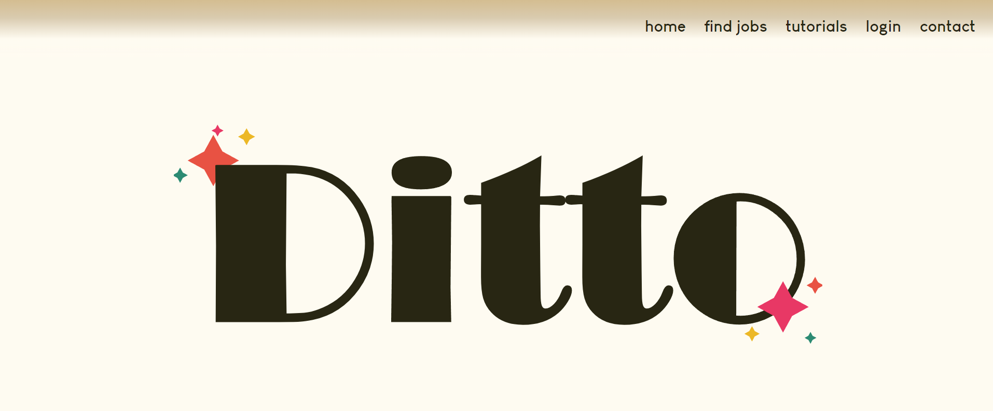
Fig.3.1 Pagina principlă a site-ului

Logo-ul animat al site-ului a fost creat folosind SVG și animat cu ajutorul CSS. Am folosit programul „Illustrator” în conceperea acestuia și salvarea sa ca fișier de tip SVG. Am considerat că un logo minimalist cu o mică pată de culoarea, este elementul perfect, și se integrează in designul general al paginii de pornire, aducând o componentă dinamică și modernă.
Rolul SVG-ului este de a permite logo-ului sa fie redat într-un mod clar și precis la orice dimensiune, fără ca acesta sa piardă din calitate. Acesta fiind un format vectorial, SVG-ul este ideal pentru animații, deoarece permite definirea clară a formelor dar și a traiectoriei exacte care pot fi manipulate ușor cu ajutorul CSS.
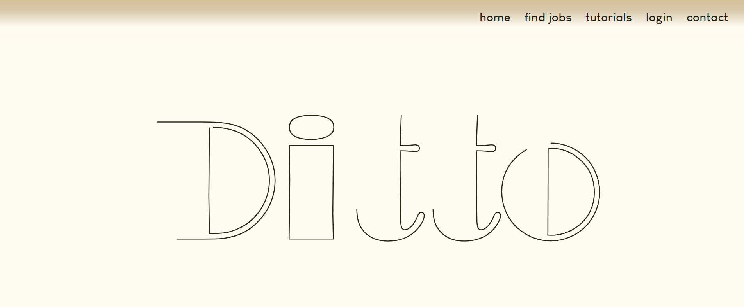
Fig.3.2. Animația logo-ului
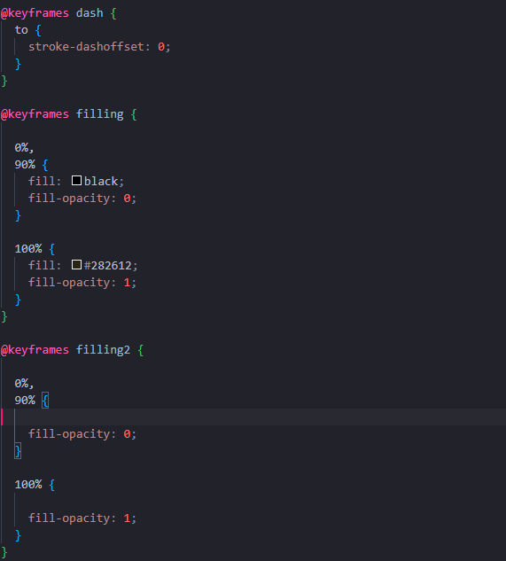
Animația în CSS are ca scop principal adăugarea unei dimensiuni interactive logo-ului. În cazul de față, primul pas din animație este acela de a trasa liniile logo-ului, urmat de umplerea acestuia, trasarea liniilor stelelor și din nou umplerea acestora. Am realizat aceste efecte cu ajutorul proprietăților din CSS precum „@keyframes”, „transition” și „transform”. Animațiile sunt fluide și se adaptează pentru fiecare suprafață de ecran, facilitând astfel experiența și contribuind la o încărcare rapidă a paginii, dar și la o experiență plăcută pentru utilizatori.
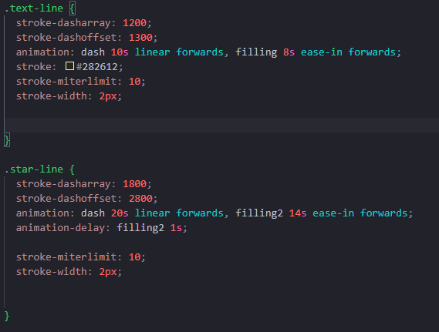
Fig.3.3. CSS liniile logo-ului și ale stelelor Fig.3.4. Codul CSS animație
Prin această combinație de SVG și CSS, logo-ul animat captează atenția utilizatorilor imediat ce aceștia accesează site-ul, creând o primă impresie memorabilă și subliniind caracterul brandului.
Pe măsură ce utilizatorul derulează pagina în jos, vor apărea trei secțiuni de conținut alături de o ilustrație. Fiecare secțiune este concepută cu un design curat pentru a facilita citirea și pentru a crea o experiență vizuală plăcută, fără a sufoca utilizatorul cu informații.
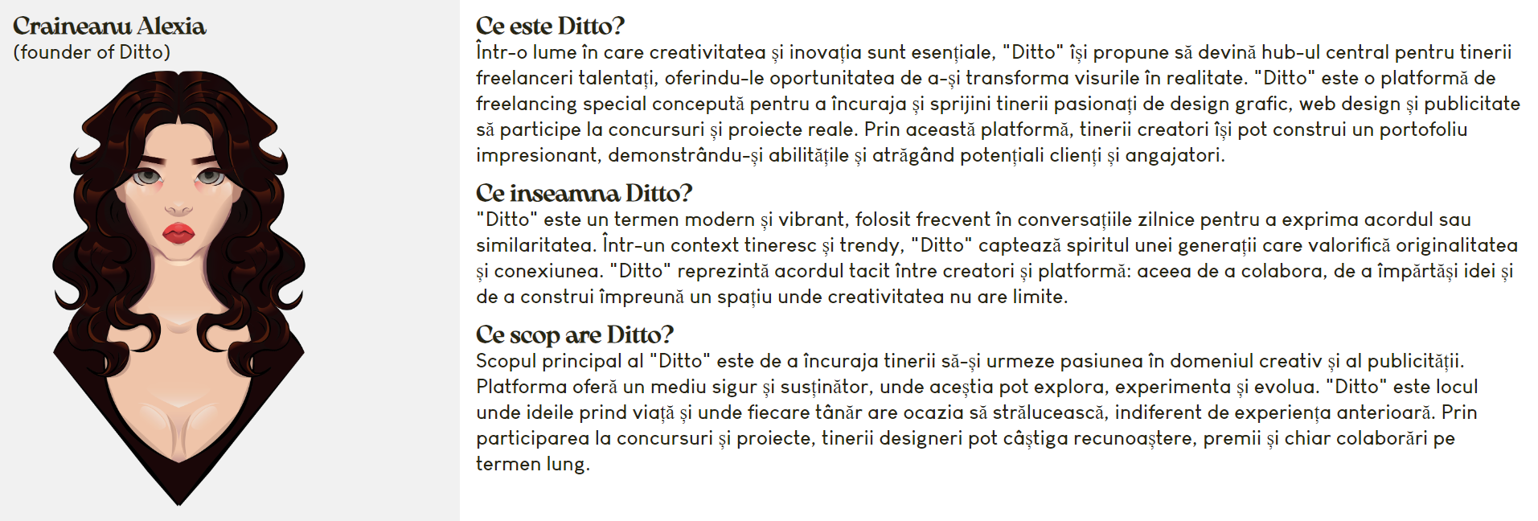
Fig.3.5. Descrierea, Însemnătatea și scopul site-ului
Footer-ul site-ului continuă stilul minimalist al întregii pagini și este conceput pentru a oferi utilizatorilor acces rapid la informațiile esențiale și la opțiunile de navigare inițiale. Este amplasat în centrul paginii pentru a facilita navigarea și pentru a menține coerența designului. În partea centrală a footer-ului se găsesc link-uri către pagini importante cum ar fi „Home”, „About”, „Services” , „Team” și „Contact”, asigurând astfel o accesibilitate ușoară la informațiile cheie ale site-ului.
De asemenea, footer-ul include iconițe pentru rețelele de socializare ale site-ului, permițând utilizatorilor să se conecteze rapid și să interacționeze pe diverse platforme sociale. Acest aspect nu doar îmbunătățește funcționalitatea footer-ului, dar și contribuie la promovarea brandului pe canalele sociale.
Fig.3.6. Footer-ul site-ului

3.3.2 Secțiunile Find Jobs, Tutorials, Contact

În meniul principal al site-ului se disting două secțiuni importante: „Find Jobs” și „Tutorials”. Platforma, fiind dedicată freelancing-ului, secțiunea „Find Jobs” este destinată utilizatorilor care caută proiecte în diverse domenii. Aici, freelancerii pot explora și aplica pentru o varietate de proiecte disponibile pe platformă, fie că sunt în domeniul IT, design, data entry, marketing sau alte industrii.
Secțiunea „Tutorials”, pe de altă parte, oferă resurse educaționale și ghiduri practice pentru freelanceri sau pentru cei care doresc să își îmbunătățească abilitățile în diverse domenii. Aceste tutoriale pot include instrucțiuni pas cu pas, sfaturi practice, studii de caz sau alte resurse utile care să sprijine dezvoltarea profesională a utilizatorilor.
Prin includerea acestor două secțiuni în meniul principal, site-ul nu doar facilitează găsirea de oportunități de muncă și proiecte interesante pentru freelanceri, dar și încurajează educația continuă și creșterea abilităților în comunitatea sa.
Este normal ca „Find Jobs” și „Tutorials” să aibă același meniu, deoarece acestea sunt domenii principale ale platformei și se completează reciproc. Utilizatorii pot naviga rapid între căutarea proiectelor și accesarea resurselor educaționale, având o experiență coerentă și intuitivă pe site.
Prin meniul comun, utilizatorii pot accesa categorii precum „Web Design”, „Graphic Design”, „Data Entry” și „Marketing” atât pentru a căuta proiecte disponibile, cât și pentru a accesa tutoriale relevante în aceleași domenii. Acest design simplifică navigarea și permite utilizatorilor să exploreze și să își dezvolte abilitățile în funcție de interesele lor profesionale.
Această abordare integrată asigură că utilizatorii beneficiază de o experiență fluidă și eficientă pe platformă, îmbunătățind astfel angajamentul și satisfacția utilizatorilor în timp ce folosesc serviciile oferite.


Fig.3.7. Meniul „Find Jobs”/ „Tutorials”
Accesând pagina „Web Design”, meniul site-ului se schimbă, ilustrând astfel secțiunea în care se află utilizatorii. La hover-ul deasupra cuvântului respectiv din meniu, se dezvăluie „Find Jobs”, secțiunea inițială din meniul de pornire, pentru a sublinia faptul că pagina curentă este legată de căutarea și aplicarea pentru joburi disponibile.
Această interacțiune nu doar ajută utilizatorii să înțeleagă contextul în care se află, dar și facilitează navigarea coerentă și intuitivă pe site. Prin evidențierea legăturii cu secțiunea „Find Jobs” în meniu, utilizatorii sunt ghidați în mod clar în explorarea și aplicarea pentru proiectele relevante în domeniul „Web Design”.


Fig.3.8. Meniul initial Fig.3.9. Hover
În funcție de domeniul selectat, cum ar fi „Graphic Design”, aceeași interacțiune poate avea loc. De exemplu, pe pagina „Graphic Design”, meniul site-ului se va adapta pentru a ilustra clar secțiunea respectivă. La hover-ul deasupra cuvântului corespunzător din meniu, cum ar fi „Graphic Design”, se poate dezvălui „Find Jobs” pentru a sublinia faptul că pagina curentă este legată de căutarea și aplicarea pentru joburi disponibile.
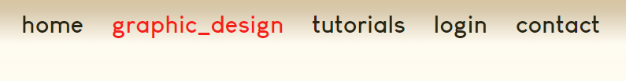
Fig.3.9. Meniul initial Fig.3.10. Hover
Utilizatorii vor găsi în cadrul acestei pagini carduri care prezintă joburile disponibile în acest domeniu, alături de data limită până la care acestea pot fi aplicate sau finalizate. Fiecare card va include titlul proiectului.
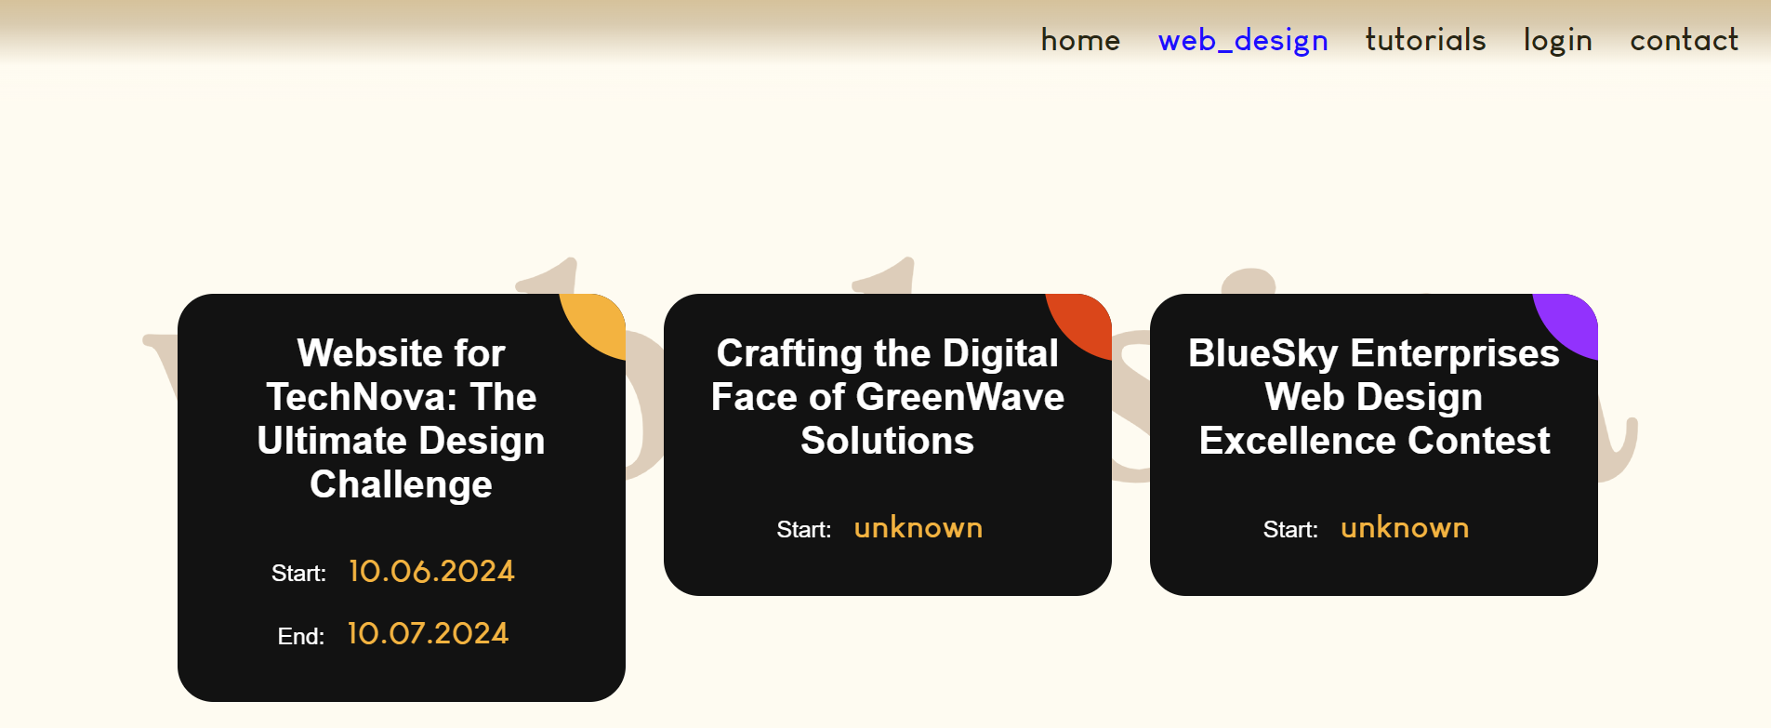
Fig.3.11. Secțiunea de carduri
Aceste carduri sunt animate pentru a oferi o interacțiune plăcută utilizatorilor. La hover-ul peste un card, colțul de sus colorat al acestuia se extinde pe întreg cardul.

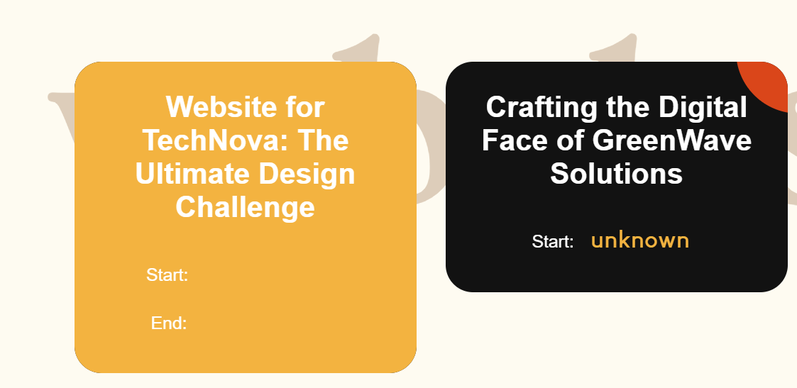
Fig.3.12. Hover deasupra unui card
În acest moment, utilizatorul nu este logat în contul său sau nu are un cont creat. Aceasta duce la oportunitatea de a oferi utilizatorului opțiuni clare pentru a-și crea un cont sau pentru a se autentifica înainte de a aplica pentru joburi sau de a accesa alte funcționalități esențiale ale site-ului. În lipsa unei sesiuni de autentificare, utilizatorii sunt direcționați către un formular simplu pentru a-și crea un cont sau pentru a se conecta cu un click pe cardul ce prezintă concursul.
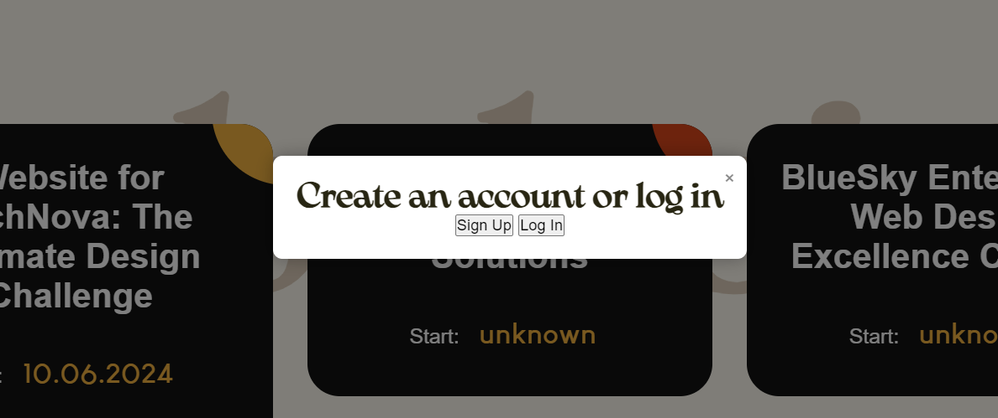
Fig.3.13. Ferestră pop-up
Acesta fereastră de tip pop-up a fost realizata cu ajutorul limbajelor JavaScript dar si CSS. JavaScript a fost folosit pentru a gestiona interacțiunea utilizatorului cu fereastra pop-up. Acesta include funcționalități precum deschiderea ferestrei pop-up la anumite acțiuni, cum ar fi clicul pe un buton sau încărcarea unei pagini. CSS a fost utilizat pentru a stiliza și a formata aspectul vizual al ferestrei pop-up. Aceasta include definirea dimensiunilor, a culorilor, a fonturilor și a altor proprietăți de design pentru a asigura o estetică plăcută și coerentă cu restul site-ului.
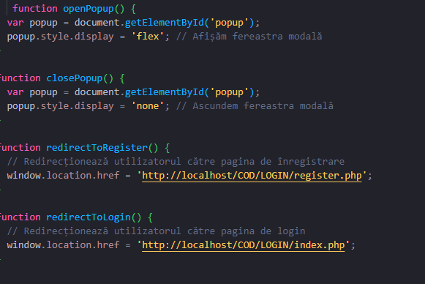
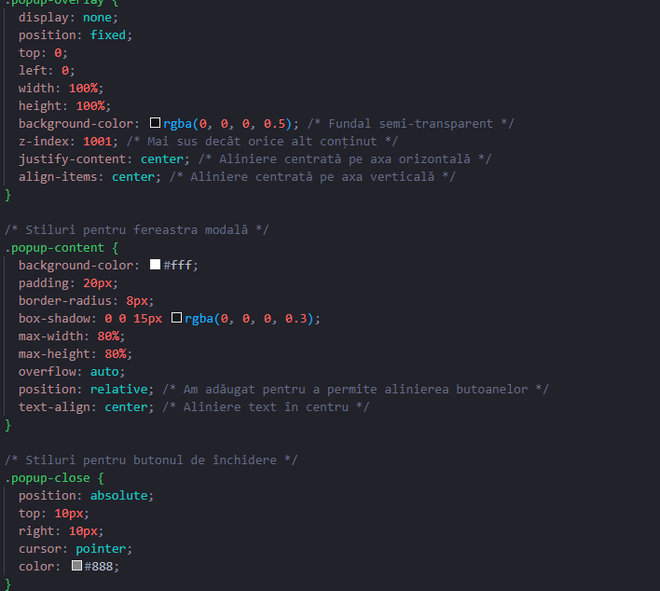
Fig.3.14. Stilizarea CSS a ferestrei Fig.3.15. Funcționalitate
În urma apăsării unuia dintre butoane, fie „Sign Up” sau „Log In”, utilizatorul este redirecționat către o pagină dedicată pentru înregistrare sau autentificare, respectiv.
Dacă utilizatorul alege să apese butonul „Sign Up”, este redirecționat către o pagină unde poate completa un formular pentru a crea un cont pe site. Acest formular include câmpuri pentru introducerea numelui, adresei de email, suplimentar ani si a parolei. După completarea cu succes a formularului, utilizatorul este autentificat automat și poate începe să exploreze și să folosească funcționalitățile site-ului. În cazul în care utilizatorul are deja un cont, acesta are opțiunea de a merge la pagina de logare pentru a se autentifica și a accesa contul său.
Dacă utilizatorul optează să apese butonul „Log In”, este direcționat către o pagină de autentificare unde va introduce adresa de email și parola asociată contului său. După autentificare cu succes, utilizatorul este redirecționat către pagina principală a site-ului sau către o pagină specifică pe care dorea să o acceseze inițial. În cazul în care utilizatorul nu are un cont, acesta are opțiunea de a merge la pagina de înregistrare pentru a își crea contul său.
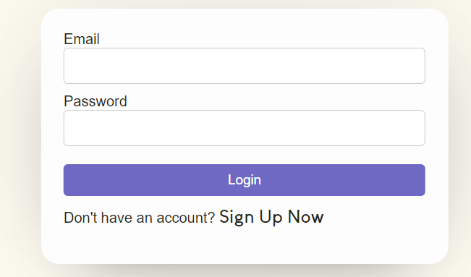
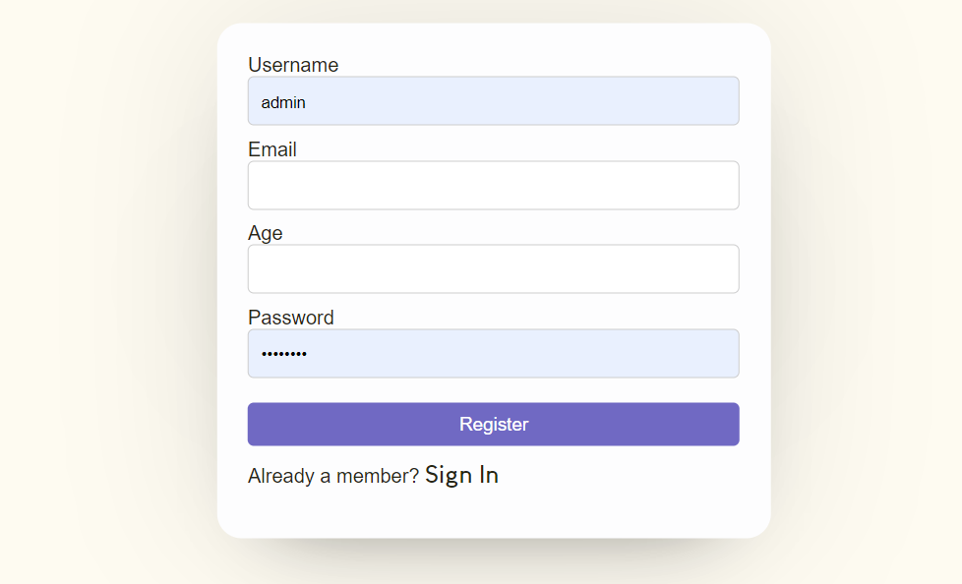
Fig.3.16. Formular Sign up Fig.3.17. Formular Login

Toate aceste aspecte se repetă și pentru pagina „Tutorials”. Utilizatorii vor experimenta același format și funcționalități ca și pe pagina „Find Jobs”.
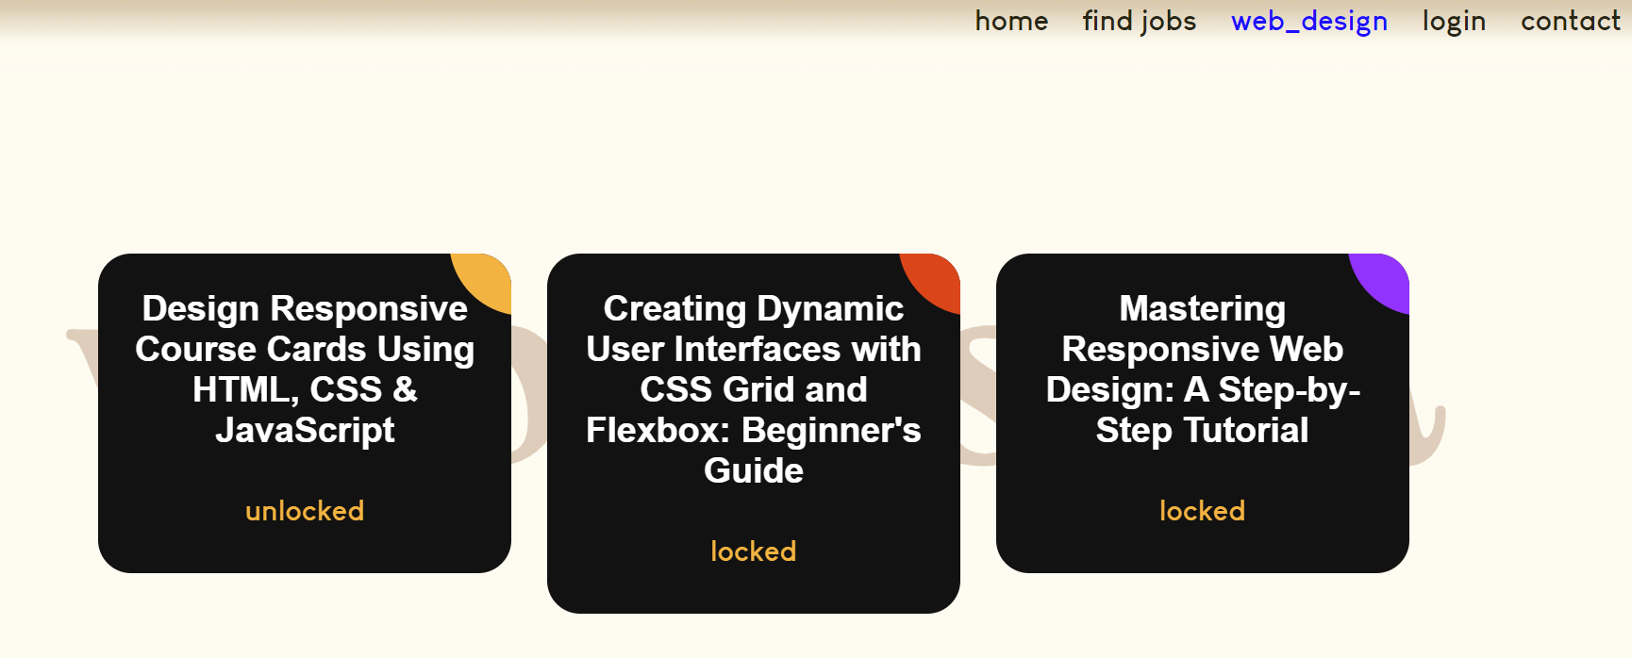
Fig.3.18. Interfața paginii Tutorials

Ultima secțiune a meniului este cea de contact. Aici utilizatorii pot regăsi un formular simplu și succint pentru a intra în legătură cu echipa site-ului. Utilizatorii nu pot trimite formularul până când nu completează toate câmpurile obligatorii. Dacă un utilizator apasă brusc pentru a trimite formularul fără să completeze unul sau mai multe câmpuri necesare, vor apărea mesaje de eroare precum „Please fill out this field” în câmpurile unde nu au fost introduse informații. Această funcționalitate asigură completarea corectă a formularului și evită trimiterea formularului cu informații incomplete sau incorecte. Un alt detaliu important este validarea adresei de email în formularul de contact. Utilizatorii trebuie să completeze un email valid (cu caracterul „@”) pentru a asigura o comunicare corectă și eficientă cu echipa site-ului. În caz contrat aceștia vor primi o un mesaj de eroare specific „Please include an ‚@’ in the email adress. ‚a’ is mising an ‚@’” care le indică necesitatea completării corecte a câmpului adresei de email. Acest lucru ajută la evitarea erorilor și la asigurarea că informațiile furnizate sunt corecte și utilizabile pentru răspunsurile ulterioare.
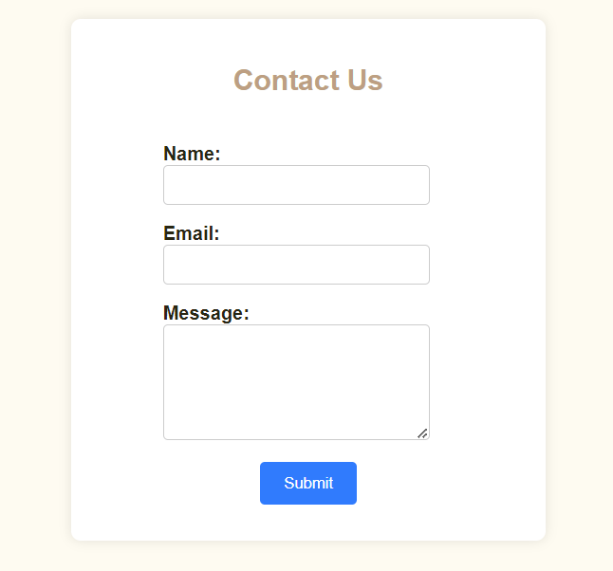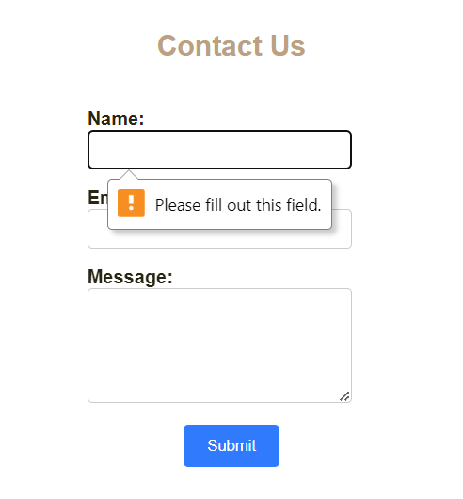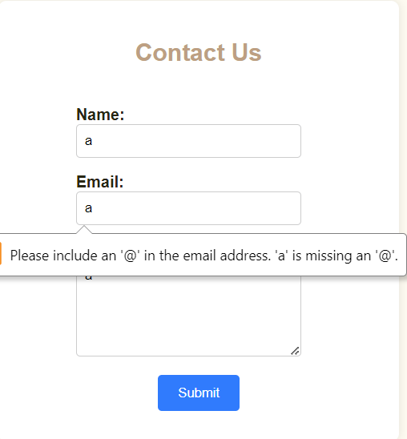
Fig.3.19. Formular contact Fig.3.20. Fill out Fig.3.21. Missing @
În urma completării corecte a formularului, utilizatorii vor primi mesajul "Message sent successfully!" pentru a confirma trimiterea reușită a mesajului lor către echipa site-ului. Acest feedback pozitiv asigură utilizatorii că mesajul lor a fost livrat cu succes și contribuie la o experiență utilizator plăcută și eficientă pe platformă.
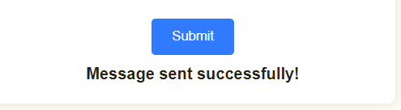
Fig.3.22. Completare reușită

3.3.3. Serverul pentru logare și înregistrare cu PHP, XAMPP și MySQL.

Fiind o platformă de freelancing, este crucial ca acesta să aibă o infrastructură adecvată pentru a permite accesul la cursuri și tutoriale. Crearea și gestionarea unui server devine esențială din mai multe motive.
Utilizând PHP, MySQL și XAMPP, am creat o bază de date locală pentru gestionarea eficientă a informațiilor utilizatorului. Am început prin instalarea aplicației XAMPP, care include serverul web Apache, MySQL pentru bazele de date și PHP pentru logica aplicațiilor. Această configurație ne permite să stocăm datele într-un mediu controlat și sigur direct pe sistemul local al computerului unde am dezvoltat site-ul web. Utilizând aceste tehnologii, putem gestiona înregistrările utilizatorilor, autentificarea și alte funcționalități esențiale în aplicații web, asigurându-ne că datele sunt securizate și accesibile într-un mod eficient. Această abordare locală oferă flexibilitate și control complet asupra gestionării informațiilor, fără a depinde de resurse externe sau cloud pentru stocarea și manipularea datelor.
Prin intermediul phpMyAdmin, o interfață web utilizată pentru gestionarea bazelor de date MySQL, am creat o bază de date nouă numită „login” și am definit o tabelă „users” folosind comenzile SQL.
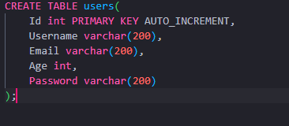
Fig.3.23. Comandă SQL

Această comandă SQL a fost utilizată pentru a defini tabela "users" în cadrul bazei de date "login". Aceasta este configurată cu mai multe câmpuri esențiale pentru gestionarea eficientă a informațiilor utilizatorilor. Primul câmp, „Id”, este de tip INT, servește ca cheie primară și este configurat pentru a se auto-incrementa, asigurând astfel unicitatea fiecărei înregistrări. Câmpurile „Username”, „Email”, „Age” și „Password” sunt de tip VARCHAR și INT și sunt folosite pentru a stoca detaliile utilizatorilor, cum ar fi numele de utilizator, adresa de email, vârsta și parola. Această structură de tabel oferă un cadru solid pentru gestionarea și securizarea datelor utilizatorilor în cadrul aplicației web.
Următorul pas a constat în construcția paginilor de login și înregistrare utilizând limbajul PHP. Aceste pagini sunt esențiale pentru a permite utilizatorilor să acceseze și să gestioneze conturile lor în aplicația web.
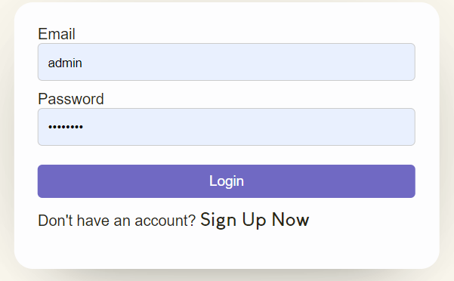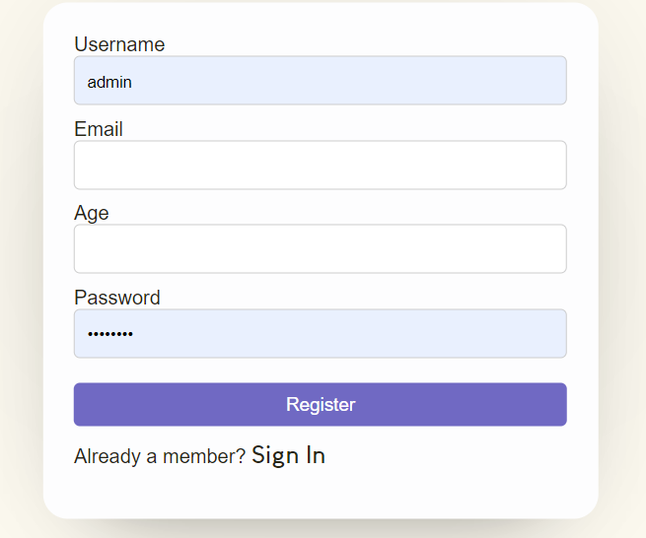
Fig.3.24. Formular Login Fig.3.25. Formular Sign up
Prima pagina este cea de înregistrare. Pe această pagină, utilizatorii au posibilitatea să își creeze un cont pentru a accesa funcționalitățile platformei. Formularul de înregistrare solicită informații esențiale, inclusiv numele de utilizator, adresa de email, vârsta și parola. După completarea și trimiterea acestui formular, datele sunt procesate de către un script PHP care verifică în primul rând dacă adresa de email introdusă este deja înregistrată în baza de date. Această verificare este realizată pentru a evita înregistrările duplicate și pentru a asigura unicitatea fiecărui cont de utilizator.
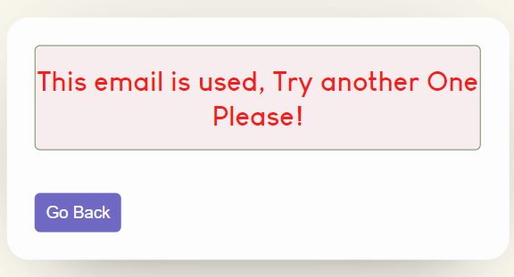
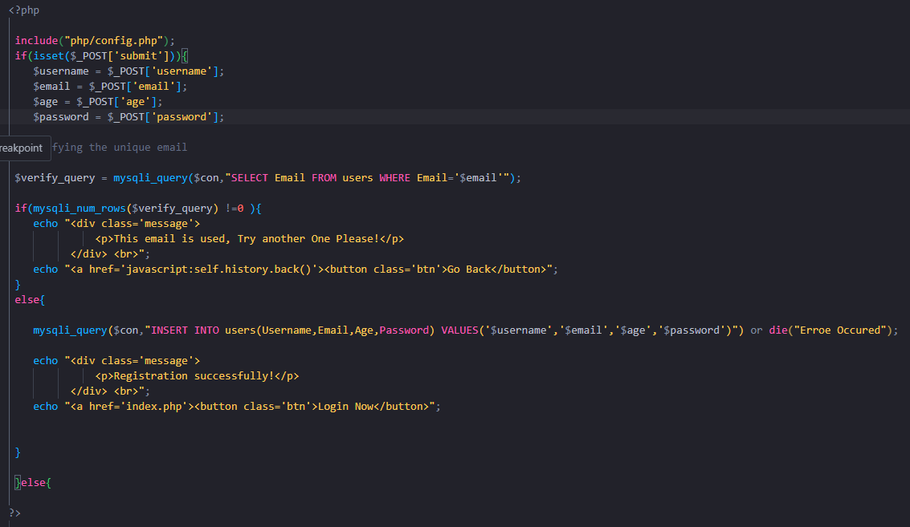
Fig.3.26. Inregistarea Fig.3.27. Mesaj de eroare
În cazul în care persoana este deja înregistrată în baza de date și apasă butonul de înregistrare, acesta va fi redirecționat către o pagină unde va primi un mesaj de eroare specificând că adresa de email este deja utilizată.
După înregistrarea cu o adresă de email validă, informațiile utilizatorului vor fi stocate în baza de date.
Fig.3.28. Inregistatrea utilizatorului
Codul PHP pentru pagina de login gestionează autentificarea utilizatorilor pe site-ul web. După ce utilizatorul introduce adresa de email și parola în formularul de login și le trimite (`$_POST['submit']`), PHP verifică validitatea acestora în baza de date. Dacă informațiile sunt corecte și există o înregistrare corespunzătoare în baza de date, este creată o sesiune pentru utilizator, ceea ce îi permite să acceseze pagina principală a site-ului (`home.php`). În caz contrar, utilizatorul primește un mesaj de eroare indicând că adresa de email sau parola sunt incorecte, și i se oferă posibilitatea să revină pentru a încerca din nou să se autentifice.
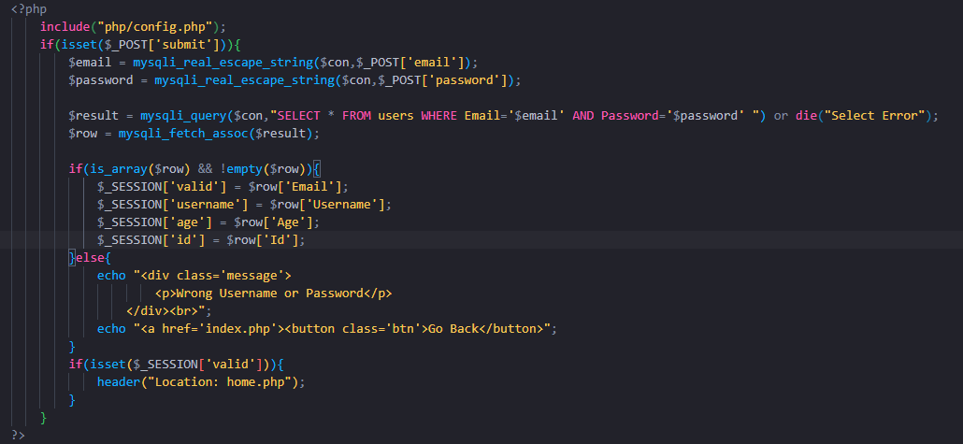
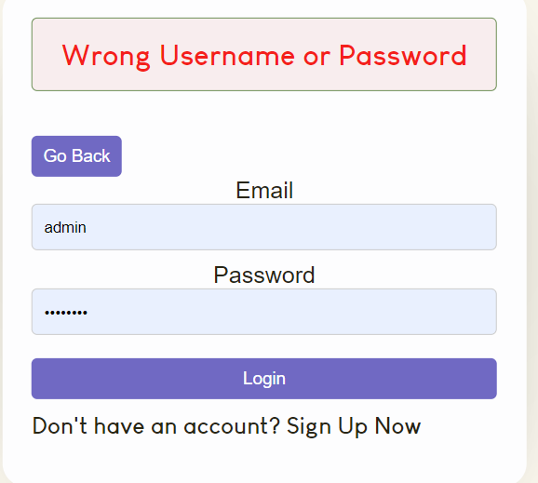

Fig.3.28. Autentificare Fig.3.29. Mesaj de eroare
Codul din Fig.3.30 este un cod PHP este responsabil pentru stabilirea unei conexiuni către o bază de date MySQL utilizând funcția mysqli_connect. Conexiunea este configurată să se realizeze pe același server (localhost), folosind utilizatorul implicit (root). Numele bazei de date la care se face conexiunea este specificat ca fiind "LOGIN". În cazul în care conexiunea nu poate fi realizată din diverse motive (de exemplu, baza de date nu este disponibilă sau configurația serverului MySQL nu este corectă), mesajul "Couldn't connect" va fi afișat, întrerupând executarea scriptului și oferind o indicație către dezvoltator despre problema întâlnită în stabilirea conexiunii.
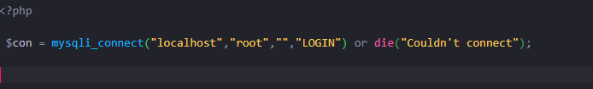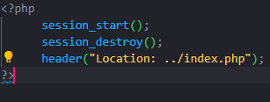
Fig.3.30. Conexiunea Fig.3.31. Sesiune
Codul din Fig.3.31 este un cod PHP începe prin a iniția o sesiune utilizând session_start(), apoi distruge complet sesiunea cu session_destroy(). Apelul către session_destroy() șterge toate datele de sesiune existente asociate cu utilizatorul curent.
După ce sesiunea este distrusă, utilizatorul este redirecționat către pagina ../index.php folosind funcția header("Location: ../index.php"). Această acțiune are ca rezultat navigarea utilizatorului înapoi la pagina de start a aplicației, adică la indexul site-ului.
Acest cod este folosit pentru a asigura deconectarea completă a utilizatorilor din sesiunea lor într-o aplicație web, eliminând toate datele stocate în sesiune și redirecționându-i către o altă pagină după deconectare.
Configurarea unui server pentru autentificare și înregistrare cu PHP, XAMPP și MySQL oferă o platformă robustă pentru dezvoltarea aplicațiilor web. Utilizând XAMPP, care include Apache, MySQL și PHP, am reușit să creez și să testez aplicația local într-un mediu controlat. PHP interacționează cu MySQL pentru gestionarea datelor utilizatorilor, inclusiv pentru autentificare și înregistrare.

3.3.4. INTERFAȚA ÎN URMA LOGĂRII/ÎNREGISTRĂRII

După ce utilizatorul reușește cu succes să își creeze un cont sau să se logheze, acesta este întâmpinat de aceeași interfață, singurele schimbări fiind la nivelul meniului. Aici, avem o nouă secțiune numită „about.me”, iar secțiunea „login” a devenit „log out”, ilustrând astfel că utilizatorul este conectat.

Fig.3.32. Noua interfata

Secțiunea „about.me" este simplistă. Prima parte conține informații de bază precum nume, biografie, abilități și starea curentă. În partea stângă se află o poză unde utilizatorul poate încărca o imagine de profil. Secțiunea este editabilă și după fiecare modificare se apasă butonul de salvare pentru a păstra schimbările.
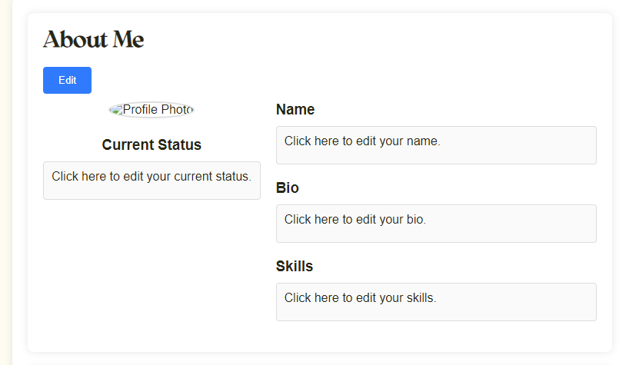
Fig.3.33. Secțiunea about me
În secțiunea "Portfolio & Resume", utilizatorii își pot adăuga portofoliul și CV-ul sub format PDF.
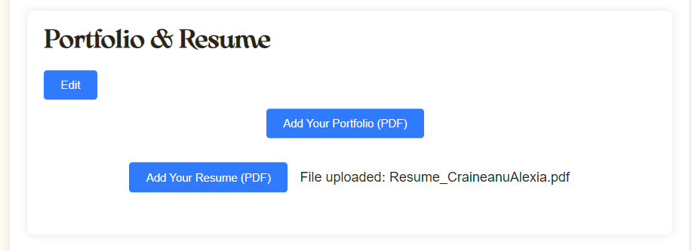
Fig.3.34. Secțiunea portfolio & resume

Am abordat o secțiune "About Me" structurată într-un mod simplu și intuitiv pentru a facilita utilizatorilor accesul la informațiile personale esențiale.
Utilizatorul, fiind conectat acum, are acces la job-uri și tutoriale. În Figura 3.35, brieful unui concurs este prezentat într-un mod simplu și accesibil vizual. Informațiile esențiale sunt structurate astfel încât să fie ușor de înțeles și de asimilat rapid de către utilizator. Acest format permite utilizatorilor să obțină o imagine clară despre cerințele și detaliile concursului fără a fi nevoie să parcurgă texte lungi sau complexe.
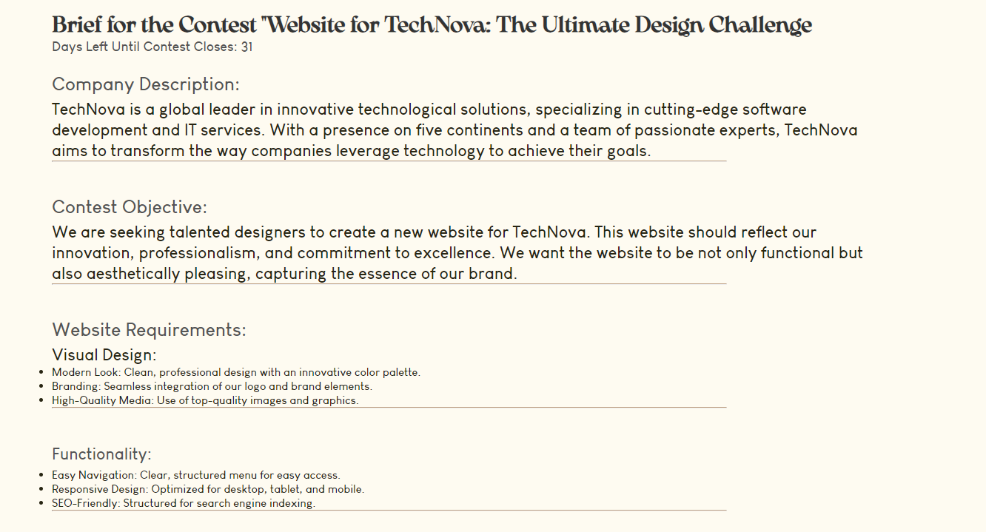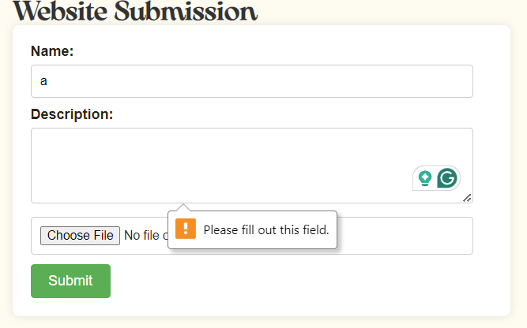
Fig.3.35. Brifeul unui concurs Fig.3.36. Secțiunea de trimitere
Jos, în Figura 3.36, este ilustrată o secțiune de tip formular pentru trimiterea fișierului și înregistrarea la concurs. Este crucial de menționat că persoana nu poate finaliza înregistrarea până când completează toate câmpurile obligatorii. După completarea acestora, utilizatorul va primi un mesaj formal de confirmare: „Congratulations! Your submission has been successfully submitted”.
După cum am precizat anterior, conectarea utilizatorului aduce beneficii semnificative prin accesul la tutoriale detaliate și resurse educative care îi pot îmbunătăți abilitățile și cunoștințele necesare pentru a participa în proiecte și concursuri pe platformă.
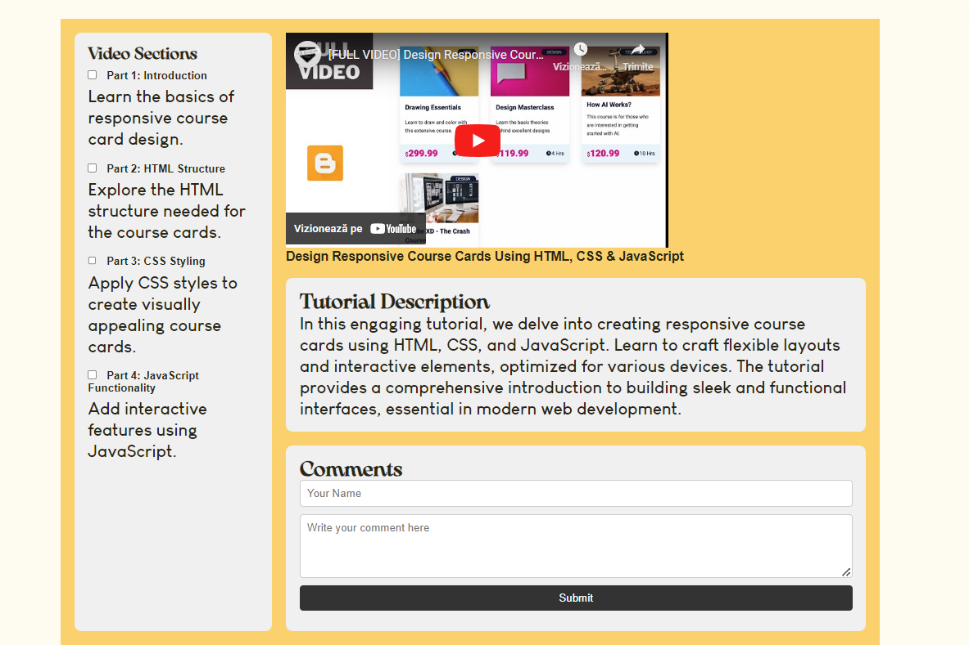
Fig.3.37. Tutorial
În Figura 3.37. este prezentat un tutorial despre designul responsiv. Pe partea stângă se găsesc secțiunile video, pe care utilizatorul le poate bifa pentru a marca conținutul urmărit. În partea dreaptă este afișat tutorialul sub formă de video, însoțit de o descriere scurtă și concisă. În partea de jos a paginii se află un formular unde utilizatorii pot lăsa recenzii sau pot adresa alte întrebări.
Ultimul detaliu din prezentarea site-ului web "Ditto" este reprezentat de paginile "coming soon". Acestea adaugă o notă distinctivă platformei, având în vedere că site-ul este dezvoltat de o persoană tânără care aspiră să crească în acest domeniu. Aceste pagini "coming soon" sunt proiectate pentru a anticipa și a anunța viitoarele funcționalități sau secțiuni ale site-ului, menținând astfel utilizatorii informați despre evoluția și îmbunătățirile continue ale platformei. Ele nu doar că adaugă o notă de personalitate și anticipație, dar și demonstrează angajamentul creatorului față de dezvoltarea continuă și îmbunătățirea experienței utilizatorilor.
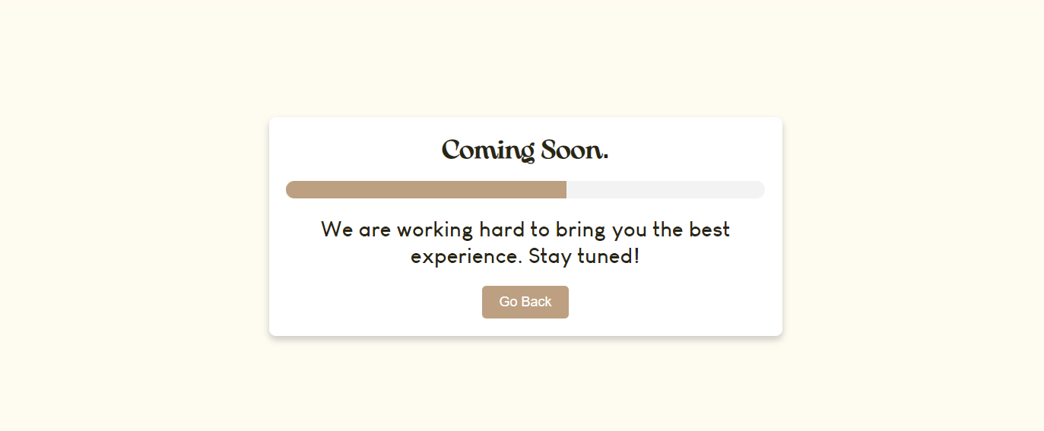

CONCLUZII

În România, publicitatea este profund influențată de tineri, aceștia fiind o categorie dinamică de consumatori și extrem de conectată digital. Tinerii nu sunt doar consumatori principali ai conținutului media, ci și creatori de tendințe în ceea ce privește comportamentele de consum și preferințele în publicitate și design. Transformările aduse de utilizarea intensivă, uneori excesivă, a platformelor de social media și a dispozitivelor mobile au schimbat fundamental modul în care sunt percepute și utilizate publicitatea și designul.
În ultimii ani, am observat o creștere semnificativă în cerințele consumatorilor în ceea ce privește campaniile publicitare. Aceștia caută campanii mai personalizate, mai relevante și mai autentice, adaptate mediului lor digital și social. Această schimbare a generat oportunități pentru inovație în publicitate și design, provocând industria să se adapteze și să inoveze continuu pentru a rămâne în pas cu așteptările și preferințele consumatorilor tineri.
De aceea, am văzut necesitatea de a crea un mediu online dedicat freelancingului în domeniul publicitar și designului, unde tinerii să își poată expune și valorifica creativitatea. O astfel de platformă nu are doar rolul de a încuraja inovația și exprimarea în domeniu, ci și de a facilita accesul la o gamă largă și variată de oportunități de colaborare și proiecte interesante. Prin concentrarea strictă pe personalizare și relevanță, această platformă se adaptează cerințelor unui public din ce în ce mai exigent și diversificat.
În plus, o platformă construită de o persoană tânără din domeniul freelancingului pentru publicitate și design aduce un beneficiu semnificativ prin înțelegerea profundă a cerințelor și preferințelor actuale ale tinerilor. Această perspectivă permite adaptarea continuă a platformei la nevoile în schimbare ale utilizatorilor, asigurându-le acestora accesul la proiecte și oportunități relevante și valoroase. Astfel, accentul pe personalizare și relevanță în cadrul platformei nu doar că încurajează inovația și creativitatea, dar și facilitează o conexiune autentică între tinerii creativi și clienții în căutare de soluții inovatoare în domeniul publicității și designului.
Această libertate creativă și profesională este esențială pentru atragerea și reținerea celor mai talentați tineri în industrie, contribuind la creșterea unei comunități vii și dinamice de creatori de conținut și specialiști în publicitate. Un alt factor important este faptul că freelancing-ul în publicitate și design oferă o flexibilitate crucială pentru tineri. Această flexibilitate le permite să își aleagă proiectele și să își gestioneze programul în funcție de interesele și abilitățile lor. Libertatea creativă și profesională pe care o oferă acest tip de activitate este esențială pentru atragerea și reținerea celor mai talentați tineri în industrie, contribuind astfel la dezvoltarea unei comunități vii și dinamice de creatori de conținut și specialiști în publicitate.
În concluzie, dezvoltarea unei platforme de freelancing pentru tinerii profesioniști din domeniul publicității și designului nu este doar o oportunitate de afaceri, ci și o necesitate strategică într-un peisaj digital în continuă schimbare. Această inițiativă nu doar că promovează inovația și creativitatea, dar și susține viitorul industriei publicității în România prin conectarea și împuternicirea tinerilor talentați să își pună în valoare abilitățile și să contribuie la evoluția continuă a domeniului.

Bibliografie
- Gil Appel & Lauren Grewal & Rhonda Hadi & Andrew T. Stephen, The future of social media in marketing,2019 (https://link.springer.com/article/10.1007/s11747-019-00695-1)
- Marietjie Botes, Autonomy and the social dilemma of online manipulative behavior, 2022 ( https://link.springer.com/article/10.1007/s43681-022-00157-5 )
- Lewis, C.S., The screwtape leters, Geoffrey Bless, London (1942)
- General Data Protection Regulation (EU) 2016/679 (GDPR), Recital 39( https://www.privacy-regulation.eu/en/recital-39-GDPR.html )
- Tatiana, Tongwa ,The Art of Selling Skills: Strategic Marketing Approach for Freelancer and Small and Medium-Sized Enterprises Empowerment in Kyky Today Oy, 2024 ( https://www.theseus.fi/handle/10024/862633 )
- Nina Keese, Professor M.R. Leiser (Mark), ONLINE MANIPULATION AS A POTENTIAL INTERFERENCE WITH THE RIGHT TO FREEDOM OF THOUGHT, 2024 (https://papers.ssrn.com/sol3/papers.cfm?abstract_id=4703015 )
- P.D. Mason, Hands-On Career Planning For Teens: Success Without Student Loans (Three Complete Three Book Series), 2023,(https://books.google.ro/books?hl=en&lr=&id=sbjiEAAAQBAJ&oi=fnd&pg=PT5&dq=freelancing+for+teens&ots=bqwkWFPevP&sig=Ga9YfmvJ15gAI-mHIxhwuABGAz0&redir_esc=y#v=onepage&q=freelancing%20for%20teens&f=false )
- Marc Delisle, phpMyAdmin Starter, 2012,( https://www.phpmyadmin.net/docs/ )
- Bella Eve Diaz, The True Impact of Social Media Marketing The True Impact of Social Media Marketing, 2024, ( https://poetcommons.whittier.edu/scholars/51/ )
- The Surprising History of ‘Freelance’, (https://www.merriam-webster.com/wordplay/freelance-origin-meaning )

